**Proyecto en Grupo**

**Gestor de Proyectos V.1.0**

Ana D. Marquínez, Marlon P. Moreno, Álvaro O. Figueroa, Kevin G. Mazabel

Jordy V. Murillo, Jeinnert M. Salazar, Andrés C. Moreno, Juan P. Oliveros

Jeferson Valbuena, Yeraldine S. Ardila y Erick P. Gutiérrez

Fundación Escuela Tecnológica de Neiva

Jesús Oviedo Pérez – FET

Ingeniería de Software

Neiva

2024

**Proyecto en Grupo**

**Gestor de Proyectos V.1.0**

Ana D. Marquínez, Marlon P. Moreno, Álvaro O. Figueroa, Kevin G. Mazabel

Jordy V. Murillo, Jeinnert M. Salazar, Andrés C. Moreno, Juan P. Oliveros

Jeferson Valbuena, Yeraldine S. Ardila y Erick P. Gutiérrez

Proyecto de Software en Clase

(Parámetros y Documentación)

Docente Mauricio Rodríguez Bravo

Fundación Escuela Tecnológica de Neiva

Jesús Oviedo Pérez – FET

Ingeniería de Software

Neiva (Colombia)

Mayo de 2024

**Índice de Tablas**

**Tabla 1** *Roles y Funciones de los Integrantes del Proyecto.* 26

**Tabla 2** *Plantilla de Sprints (Requerimientos Funcionales) del Proyecto.* 33

**Tabla 3** *Plantilla de Sprints (Requerimientos no Funcionales) del Proyecto.* 35

**Tabla 4** *Requerimiento Funcional (001) N°01 (Formulario de Registro de Usuarios).* 36

**Tabla 5** *Requerimiento Funcional (001) N°02 (Formulario de Inicio de Sesión).* 37

**Tabla 6** *Requerimiento Funcional (001) N°03 (Actualización de Datos).* 38

**Tabla 7** *Requerimiento Funcional (001) N°04 (Aceptación de Cookies).* 40

**Tabla 8** *Requerimiento Funcional (002) N°01 (Gestión de Proyectos).* 41

**Tabla 9** *Requerimiento Funcional (002) N°02 (Gestión de Proyectos).* 42

**Tabla 10** *Requerimiento Funcional (002) N°03 (Gestión de Proyectos).* 43

**Tabla 11** *Requerimiento Funcional (002) N°04 (Gestión de Proyectos).* 44

**Tabla 12** *Requerimiento Funcional (002) N°05 (Gestión de Proyectos).* 45

**Tabla 13** *Requerimiento Funcional (002) N°06 (Gestión de Proyectos).* 46

**Tabla 14** *Requerimiento Funcional (002) N°07 (Gestión de Proyectos).* 47

**Tabla 15** *Requerimiento Funcional (002) N°08 (Gestión de Proyectos).* 48

**Tabla 16** *Requerimiento Funcional (003) N°01 (Editar y eliminar proyectos).* 49

**Tabla 17** *Requerimiento Funcional (003) N°02 (Crear editar y eliminar usuarios).* 50

**Tabla 18** *Requerimiento Funcional (003) N°03 (Filtrar y buscar proyectos).* 52

**Tabla 19** *Requerimiento Funcional (003) N°04 (Filtrar y buscar usuarios).* 53

**Tabla 20** *Requisitos del Sistema (Hardware) Gestor de Proyectos V.1.0* 63

**Tabla 21** *Requisitos del Sistema (Software) Gestor de Proyectos V.1.0* 64

**Tabla 22** *Requisitos del Sistema (Almacenamiento) Gestor de Proyectos V.1.0* 65

**Tabla 23** *Tabla de Colores - Gestor de Proyectos V.1.0* 66

**Tabla 24** *Propuesta de Logo - Gestor de Proyectos V.1.0* 67

**Índice de Figuras**

**Figura 1** *Diagrama de Casos de Uso del Proyecto (Gestor de Proyectos V.1.0)* 54

**Figura 2** *Diagrama de Clases del Proyecto (Gestor de Proyectos V.1.0)* 55

**Figura 3** *Diagrama Entidad - Relación del Proyecto (Gestor de Proyectos V.1.0)* 56

**Figura 4** *Diagrama de Objetos del Proyecto (Gestor de Proyectos V.1.0)* 57

**Figura 5** *Diagrama de Estados del Proyecto (Gestor de Proyectos V.1.0)* 57

**Figura 6** *Diagrama de Secuencias del Proyecto (Gestor de Proyectos V.1.0)* 58

**Figura 7** *Diagrama de Actividades el Proyecto (Gestor de Proyectos V.1.0)* 59

**Figura 8** *Diagrama de Colaboración del Proyecto (Gestor de Proyectos V.1.0)* 60

**Figura 9** *Diagrama de Componentes del Proyecto (Gestor de Proyectos V.1.0)* 61

**Figura 10** *Arquitectura Gestor de Proyectos V.1.0* 62

**Figura 11** *Propuesta de Paleta de Colores – Gestor de Proyectos V.1.0* 66

**Figura 12** *Propuesta de Diseño de Elementos – Gestor de Proyectos V.1.0* 67

**Figura 13** *Diagrama de Conexión de Interfaces – Gestor de Proyectos V.1.0* 69

**Figura 14** *Cronograma de Desarrollo de Software – Gestor de Proyectos V.1.0* 70

**Tabla de contenido:**

1. Planteamiento del Problema: 7

2. Estado del Arte: 9

2.1 Regional (Huila, Colombia): 9

2.2 Nacional: 10

2.3 Internacional: 11

3. Objetivos: 13

3.1 Objetivo General: 13

3.2 Objetivos Específicos: 13

4. Marco Legal: 14

5. Metodología del Desarrollo: 25

5.1 Asignación de Roles: 26

6. Ingeniería de Requisitos (Parámetros): 27

7. Diseño del Software: 54

7.1 Diagrama de Casos de Uso: 54

7.2 Diagrama de Clases: 55

7.3 Diagrama de Entidad – Relación: 56

7.4 Diagrama de Objetos: 57

7.5 Diagrama de Estados: 57

7.6 Diagramas de Secuencias: 58

7.7 Diagramas de Actividades: 59

7.8 Diagramas de Colaboración: 60

7.9 Diagramas de Componentes: 61

8. Arquitectura del Software: 62

9. Requisitos del Sistema: 63

9.1 Hardware: 63

9.2 Software: 64

9.3 Almacenamiento de la Información: 65

10. Diseño de Interfaces Graficas: 66

10.1 Interfaces Graficas: 68

10.2 Diagrama de Conexión de Interfaces: 69

11. Cronograma de Desarrollo de Software: 70

12. Cronograma de Ingeniería de Software: 70

13. Bibliografía: 71

# 1. Planteamiento del Problema:

Un desafío común al momento de tratar con proyectos de diferentes áreas es probablemente el hecho de emplear diferentes sistemas y herramientas, lo que a su vez dificulta que los equipos coordinen bien sus actividades, dado que, la información está dispersa. Además, dicha fragmentación genera una falta de centralización de los datos, dificultando el control sobre las tareas, también de disminuir la facilidad para obtener una visión global y completa de todo el desarrollo del proyecto y su evolución en el tiempo.

Surge un desafío cuando a los responsables y equipos se les dificulta determinar el estado de las tareas, los hitos alcanzados y los recursos consumidos, sobre todo cuando se tienen diferentes tipos de proyectos ejecutándose simultáneamente, esto puede demorar las tareas, creando así inconvenientes para cumplir con las expectativas no solo de las partes interesadas internas sino también de los stakeholders.

En la gestión de proyectos, la comunicación eficaz juega un papel importante. Sin embargo, la falta de una plataforma central para la comunicación entre los participantes en diferentes niveles del proyecto puede causar confusión y la falta de disponibilidad de información esencial en tales circunstancias. Este problema de comunicación puede provocar redundancia en el trabajo, tensión entre los miembros del equipo y malentendidos sobre los objetivos que debe alcanzar el proyecto.

La diversidad de los proyectos es intrínsecamente compleja cuando se trata de asignar y rastrear tareas. No tener una herramienta para la asignación de responsabilidades, qué actividades se deben priorizar y cómo administrar los recursos de manera efectiva, puede generar ineficiencias operativas, obstaculizar la productividad del equipo y afectar la calidad de los resultados.

La falta de administración de los proyectos al momento de asignar responsabilidades, hace que se perjudique bastante el avance de las actividades, también la falta de comunicación con el equipo, dificulta la coordinación y la sincronización de las tareas en el proyecto, haciendo que al líder se le dificulte la gestión y por ende complique el desarrollo y ejecución del proyecto, obligando que la empresa del proyecto comience a generar gastos operacionales adicionales, tales como el incremento de pagos a los empleados del proyecto, la renovación de aplicaciones de pago que se usan en el desarrollo del proyecto, los pagos extras a los servicios públicos y privados (Agua, energía, internet) y más importante, la inconformidad del Stakeholder al aumentar el resultado de su producto final.

# 2. Estado del Arte:

**Introducción:**

La gestión de proyectos ha evolucionado significativamente con el avance de la tecnología, dando lugar a una amplia gama de plataformas y herramientas diseñadas para mejorar la eficiencia y la colaboración en equipos de trabajo. En este estado del arte, exploramos diversas plataformas de gestión de proyectos a nivel nacional, internacional y regional, así como su impacto en diferentes contextos.

## 2.1 Regional (Huila, Colombia):

**Huila Crece:** De una empresa local de tecnología. Este software ofrece herramientas específicas para empresas y organizaciones en el Huila, permitiendo la planificación, seguimiento y ejecución de proyectos con características adaptadas al contexto regional. Con soporte en español y un enfoque en las necesidades locales, "HuilaProyectos" es una opción popular para empresas en la región que buscan optimizar la gestión de sus proyectos. [1]

* Adaptación Contextual.
* Soporte Localizado en español.
* Análisis de Impacto Regional.
* Colaboración Multidisciplinaria.

## 2.2 Nacional:

**Nubity:** Fundada en 2012 en Bogotá por Ricardo Garzón y David Chalapud, Nubity ofrece soluciones para la gestión de infraestructura en la nube y proyectos tecnológicos. Destaca por su enfoque ágil y sus características de monitorización en tiempo real. [2]

* Monitoreo continuo.
* Detección de amenazas.
* Gestión de incidentes.
* Análisis de vulnerabilidades.

**Toggl Plan:** Desarrollado por una empresa en Bogotá, Toggl Plan se centra en la simplicidad y la usabilidad, ofreciendo una interfaz visual para la planificación y gestión de proyectos. [3]

* Interfaz visual intuitiva.
* Permite colaboración entre el equipo de trabajo.
* Seguimiento del tiempo dedicado a cada tarea.
* Facilita la exportación de datos.

## 2.3 Internacional:

**Basecamp:** Creado por 37signals, Basecamp es una plataforma líder que ofrece gestión de proyectos, seguimiento de tareas y comunicación en tiempo real. Aunque elogiado por su simplicidad, algunos usuarios desean funciones más avanzadas. [4]

* Gestión Integral de Proyectos.
* Comunicación en Tiempo Real.
* Interfaz Intuitiva y Simplicidad.
* Personalización Flexible.

**Jira:** Es una herramienta de gestión de proyectos que ayuda a los equipos a planificar, realizar un seguimiento y gestionar el trabajo de manera eficiente, colaborativa y transparente. [5]

* Gestión ágil de proyectos.
* Seguimiento de tareas y problemas.
* Colaboración de equipo.
* Seguridad y control de acceso.

**Notion:** Herramienta multifuncional que combina funciones de gestión de proyectos, creación de documentos, organización de bases de conocimiento, colaboración en equipo y mucho más, todo dentro de una sola interfaz intuitiva. [6]

* Funcionalidad Multifuncional
* Interfaz Intuitiva
* Personalización Versátil
* Colaboración en Tiempo Real

# 3. Objetivos:

## 3.1 Objetivo General:

Sistematizar una solución integral, administrando proyectos eficientemente, superando la fragmentación de datos y falta de centralización. Se optimizará la coordinación, visibilidad y evolución de proyectos en diversos sectores, impulsando la eficiencia operativa y fortaleciendo la reputación organizativa.

## 3.2 Objetivos Específicos:

Diseñar una plataforma centralizada en la gestión de proyectos que integre sistemas y herramientas sectoriales para la coordinación de proyectos de manera efectiva y proporcionando una visión global del desarrollo.

Desarrollar un sistema de asignación de tareas eficiente que impulse la productividad, elimine ineficiencias, obtenga resultados sobresalientes, satisfaga las necesidades del cliente y fortalezca la viabilidad del proyecto.

# 4. Marco Legal:

**Ley 23 de 1982 (Derechos de Autor):** Esta ley establece los derechos de autor y derechos conexos en Colombia, protegiendo las obras literarias y artísticas, así como los derechos de los artistas intérpretes o ejecutantes, productores de fonogramas y organismos de radiodifusión. La ley protege las obras literarias, científicas y artísticas, incluyendo programas de computador (software), siempre que sean originales y están expresadas en cualquier forma tangible.[7]

**Ley 29 de 1990 (Investigación Científica y Desarrollo Tecnológico):** La Ley 29 de 1990, "Por la cual se dictan disposiciones para el fomento de la investigación científica y el desarrollo tecnológico y se otorgan facultades extraordinarias", tiene como objetivo promover y fortalecer la investigación científica y el desarrollo tecnológico en Colombia. Esta ley establece los principios y mecanismos para fomentar la investigación en el país, reconociendo la importancia de la ciencia y la tecnología como motores del desarrollo económico, social y ambiental.[8]

**Ley 527 de 1999 (Comercio Electrónico):** Esta ley regula el uso de medios electrónicos en las transacciones comerciales en Colombia. La ley se aplica a todas las transacciones comerciales que utilicen medios electrónicos, incluyendo contratos, pagos, comunicaciones y otros actos jurídicos realizados en línea, además establece que los actos y contratos realizados a través de medios electrónicos serán válidos y producirán los mismos efectos que los realizados de forma tradicional, siempre que se cumplan ciertos requisitos de forma y seguridad.[9]

**Ley 594 de 2000 (Ley General de Archivos):** Esta ley es una normativa en Colombia que establece las disposiciones generales para la gestión documental en el país. Su principal objetivo es regular el manejo de los archivos públicos y privados, garantizando su conservación, organización y acceso. Esta ley es relevante en cuanto a las funcionalidades relacionadas con la gestión documental de los proyectos, especialmente en lo que se refiere a la creación, organización, conservación y acceso a los documentos relacionados con los proyectos. [10]

**Ley 599 de 2000 (Código Penal Colombiano):** Esta es una ley que establece las normas y los delitos penales en Colombia. Esta ley define los tipos penales, las penas y las medidas de seguridad aplicables a quienes cometan delitos en el país. Tiene un amplio alcance y aborda diversos aspectos del derecho penal en Colombia, incluyendo delitos contra la vida, la integridad personal, la libertad, la propiedad, entre otros. También establece disposiciones relacionadas con la responsabilidad penal de las personas, las circunstancias que pueden agravar o atenuar la responsabilidad penal, y los procedimientos penales aplicables en el país. [11]

**Ley 603 de 2000 (Licencias de Software):** Este precepto les exige a las empresas presentar el informe de gestión que “deberá contener una exposición fiel sobre la evolución de los negocios y la situación económica, administrativa y jurídica de la sociedad”. A su vez, especifica que el informe debe incluir el estado de cumplimiento de las normas sobre propiedad intelectual y derechos de autor por parte de la sociedad; esto con el fin de proteger la propiedad intelectual y disminuir la piratería en Colombia. [12]

**Ley 1266 de 2008 (Información Financiera en Sistemas Informáticos):** Ley estudiada por la Corte Constitucional mediante Sentencia C-1011 de 2008 por la cual se dictan las disposiciones generales del hábeas data y se regula el manejo de la información contenida en bases de datos personales, en especial la financiera, crediticia, comercial, de servicios y la proveniente de terceros países y se dictan otras disposiciones. [13]

**Ley 1273 de 2009 (Delitos Informáticos):**  Por medio de la cual se modifica el Código Penal, se crea un nuevo bien jurídico tutelado - denominado "de la protección de la información y de los datos"- y se preservan integralmente los sistemas que utilicen las tecnologías de la información y las comunicaciones, entre otras disposiciones. Esta ley establece normas para sancionar los delitos informáticos y proteger la información en sistemas informáticos. Esta ley penaliza el acceso abusivo a sistemas informáticos, la interceptación de datos informáticos, el daño informático, la violación de datos personales, la clonación de tarjetas y el fraude informático. Su objetivo es proteger la integridad, confidencialidad y disponibilidad de la información en entornos digitales, así como prevenir y sancionar los delitos informáticos en Colombia. [14]

**Ley 1341 de 2009 (Ley de TIC en Colombia):** Esta ley establece las normas y principios que regulan el sector de las tecnologías de la información y las comunicaciones en el país. Esta ley establece como objetivo principal garantizar el acceso equitativo a los servicios de telecomunicaciones en todo el territorio nacional, promoviendo la competencia y la eficiencia en la prestación de los servicios. Aquí se crea la Comisión de Regulación de Comunicaciones (CRC) como la autoridad encargada de regular y controlar el sector de las telecomunicaciones en Colombia, velando por el cumplimiento de las normas y principios establecidos, también se establece que los prestadores de servicios de telecomunicaciones deben permitir el acceso de terceros a sus redes, en condiciones justas, razonables y no discriminatorias. [15]

**Ley 1480 de 2011 (Estatuto del Consumidor):** Esta ley establece las normas aplicables a las relaciones de consumo en Colombia, con el fin de proteger los derechos de los consumidores y garantizar un mercado justo y equitativo. La ley regula aspectos como la publicidad engañosa, las prácticas comerciales abusivas, la garantía de los productos y servicios, entre otros. [16]

**Ley 1581 de 2012 (Protección de Datos Personales):** Esta ley establece las disposiciones para garantizar el derecho fundamental de todas las personas a conocer, actualizar y rectificar la información que se haya recogido sobre ellas en bases de datos o archivos, así como el derecho a la información y la protección de datos personales. [17]

**Ley 1712 de 2014 (Transparencia):** Esta ley establece las normas para garantizar el derecho de acceso a la información pública y promover la transparencia en la gestión pública. Se busca que la información de las entidades públicas sea accesible, comprensible, actualizada y completa, a través de medios electrónicos y de fácil acceso para los ciudadanos. [18]

**Ley 1801 de 2016 (Código Nacional de Policía y Convivencia):** Esta ley establece disposiciones para regular la convivencia ciudadana, la seguridad y la protección de los derechos en Colombia. En relación con la tecnología e informática, la ley promueve el uso responsable de las tecnologías de la información y las comunicaciones (TIC), protege la información en redes sociales, garantiza el acceso a la información en emergencias, previene delitos informáticos y promueve la cultura y la inclusión digitales en la sociedad colombiana. [19]

**Ley 1838 de 2017 (Ciencia, Tecnología e Innovación):** La Ley 1838 de 2017 tiene como objetivo promover la ciencia, tecnología e innovación mediante la creación de empresas de base tecnológica en Colombia. Esta ley busca fomentar la creación y desarrollo de empresas que generen innovación a partir de resultados de investigación y desarrollo tecnológico.

Además, la norma faculta a las autoridades tributarias para verificar que no se estén evadiendo impuestos a través de la violación de los derechos de autor; dado que el software es considerado un activo intangible sobre el cual se pagan renta y tributos. [20]

**Ley 1915 de 2018 (Derechos de Autor y Derechos Conexos):** La Ley 1915 de 2018 modificó y adicionó disposiciones de la Ley 23 de 1982 sobre derechos de autor y derechos conexos en Colombia. Esta ley establece que la reproducción temporal de una obra protegida en memoria RAM de un computador u otro dispositivo electrónica se considera una reproducción necesaria para el uso legítimo de la obra y no constituye una violación a los derechos de autor, también implanta limitaciones a los derechos patrimoniales de los autores de software en cuanto a la reproducción y distribución de sus obras para fines de interoperabilidad de programas de computador. Esto significa que hay ciertas situaciones en las que se permite la reproducción y distribución de software sin infringir los derechos de autor, por ejemplo, para garantizar la compatibilidad entre diferentes aplicaciones. [21]

**Ley 1978 de 2019 (Transformación Digital):** Esta ley tiene como objetivo promover la transformación digital en Colombia, fomentando el uso de tecnologías de la información y las comunicaciones (TIC) en todos los sectores de la sociedad. Se busca mejorar la competitividad del país, impulsar la innovación y facilitar el acceso a servicios digitales para todos los ciudadanos. Es relevante en nuestro proyecto debido a que enfatiza en la importancia de la digitalización y se involucra directamente con la gestión de proyectos como con cualquier otro ámbito relevante en la sociedad. [22]

**Decreto 088 de 2022 - Reglamentario del Sector de Tecnologías de la Información y las Comunicaciones:** Este decreto adiciona el Título 20 a la Parte 2 del Libro 2 del Decreto Único Reglamentario del Sector de Tecnologías de la Información y las Comunicaciones, para reglamentar los artículos 3, 5 y 6 de la Ley 2052 de 2020. Este decreto establece los conceptos, lineamientos, plazos y condiciones para la digitalización y automatización de trámites, así como su realización en línea, con el fin de facilitar, agilizar y garantizar el acceso al ejercicio de los derechos de las personas y el cumplimiento de sus obligaciones ante el Estado por medios digitales. [23]

**Decreto 338 de 2022 - Reglamentario del Sector Tecnologías de la Información y las Comunicaciones:** Este decreto establece los lineamientos generales para fortalecer la gobernanza de la seguridad digital y crear el modelo y las instancias de Gobernanza de Seguridad Digital. El objetivo de este decreto se centra en promover el uso y apropiación de las TIC entre los ciudadanos, las empresas, el Gobierno y demás instancias nacionales como soporte del desarrollo social, económico y político de la Nación. [24]

**Decreto 735 de 2013 - Reglamentario del Estatuto de Protección al Consumidor:** Este decreto reglamenta el Estatuto de Protección al Consumidor en Colombia, estableciendo las normas y principios que rigen las relaciones entre proveedores y consumidores, y se dictan otras disposiciones relacionadas con las garantías de productos o servicios prestados a la comunidad, asegurando la protección de los usuarios de nuestro aplicativo. [25]

**Decreto 1078 de 2015 - Reglamentario del Sector TIC:** Este decreto reglamenta varios aspectos del sector de las tecnologías de la información y las comunicaciones en Colombia, incluyendo la prestación de servicios de telecomunicaciones y la protección al consumidor en el uso de estos servicios. [26]

**Decreto 1556 de 2022:** Este decreto reglamenta la Ley 1838 de 2017 en cuanto a la creación y organización de empresas de base tecnológica (Spin Off) para fomentar la ciencia, tecnología e innovación en las Instituciones de Educación Superior (IES) en Colombia. La ley busca promover el emprendimiento innovador y de alto valor agregado en las IES, aprovechando los resultados de investigación y transfiriendo conocimientos a la sociedad para el desarrollo humano, científico, cultural y económico a nivel local, regional y nacional. El decreto establece los lineamientos y orientaciones para que las IES puedan crear y desarrollar estas empresas de base tecnológica, promoviendo así la articulación entre la academia, el sector empresarial y el Estado para el desarrollo científico, tecnológico y de innovación en el país. [27]

**Decreto 2364 de 2012 – Firmas Electrónicas:** Este decreto reglamenta el artículo 7 de la Ley 527 de 1999, respecto al uso de la firma electrónica. Regula el uso de la firma electrónica en Colombia, estableciendo requisitos y condiciones para garantizar su validez y seguridad. Define tipos de firmas electrónicas, como la firma electrónica simple y la firma digital, cada una con distintos niveles de seguridad. Establece requisitos de seguridad, efectos jurídicos y obligaciones para los firmantes, equiparando en muchos casos las firmas electrónicas a las manuscritas. Este decreto es relevante si involucra la firma electrónica de documentos o contratos, ya que establece los requisitos legales que deben cumplirse para que estas firmas sean válidas y seguras. [28]

**Decreto 4886 de 2011 - Reglamentario del Régimen de Protección de la Competencia:** Este decreto reglamenta el régimen de protección de la competencia en Colombia, estableciendo las normas y principios que rigen la libre competencia en el país; relevante para una justa competencia en el mercado donde existen otros proveedores de servicios similares. [29]

**Norma ISO 27001 (Seguridad de la Información):** La norma ISO 27001 es un estándar internacional que establece los requisitos para la implementación, mantenimiento y mejora continua de un Sistema de Gestión de la Seguridad de la Información (SGSI). Este sistema se utiliza para proteger la confidencialidad, integridad y disponibilidad de la información. La norma proporciona un marco para la seguridad de la información que ayuda a las organizaciones a identificar y gestionar sus riesgos de seguridad de la información de manera efectiva.

La norma ISO 27001 se aplica a cualquier tipo de organización, incluyendo pequeñas y medianas empresas, grandes corporaciones, instituciones gubernamentales y sin fines de lucro. También se puede aplicar en cualquier sector, incluyendo tecnología de la información, finanzas, salud y servicios públicos. [30]

**Norma ISO/IEC 20000-1 (Gestión de Servicios):** La norma ISO/IEC 20000-1 es un estándar internacional que establece los requisitos para un sistema de gestión de servicios de tecnologías de la información (TI). Esta norma está diseñada para ayudar a las organizaciones a garantizar la prestación de servicios de TI de alta calidad y a mejorar continuamente su eficacia. [31]

**Norma ISO 21500 (Gestión de Proyectos):** Esta norma proporciona directrices para la dirección y gestión de proyectos en cualquier tipo de organización, incluyendo proyectos de desarrollo de software. Está diseñada para ser aplicable a cualquier tipo de proyecto, independientemente de su tamaño, complejidad o duración. La norma enfatiza la importancia de comprender el contexto del proyecto, incluyendo sus objetivos, alcance, stakeholders y restricciones, lo que podría ser útil para definir claramente los objetivos y alcances de tu proyecto de desarrollo de aplicativo. [32]

**Norma ISO/IEC 9126 (Calidad del Software):** Esta norma es un estándar internacional que define un modelo de calidad del software y establece un conjunto de características y subcaracterísticas que pueden ser utilizadas para evaluar la calidad de un producto de software. Fue reemplazada por la norma ISO/IEC 25000, que amplía y mejora el modelo de calidad de la norma anterior.

El modelo de calidad de la norma ISO/IEC 9126 se divide en seis características principales de calidad del software, funcionalidad, fiabilidad, usabilidad, eficiencia, mantenibilidad y portabilidad. [33]

**Norma ISO/IEC 25000 (Calidad del Software):** Esta norma establece un modelo de calidad del software y define un conjunto de procesos y actividades para evaluar la calidad de un producto de software. Esta norma amplía y mejora el modelo de calidad de la norma ISO/IEC 9126, proporcionando un marco más completo y detallado para la evaluación de la calidad del software.

La norma ISO/IEC 25000 se basa en el concepto de calidad del producto de software, que se define como "la totalidad de las características y comportamientos de un producto de software que son relevantes para su capacidad de satisfacer las necesidades explícitas e implícitas de los usuarios". El modelo de calidad de la norma ISO/IEC 25000 se divide en ocho características principales de calidad del software, funcionalidad, fiabilidad, usabilidad, eficiencia en el desempeño, compatibilidad, mantenibilidad, portabilidad y seguridad. [34]

**Norma ISO 9001 (Gestión de la Calidad):** Esta norma es un estándar internacional que establece los requisitos para un sistema de gestión de la calidad (SGC) en una organización. Esta norma se centra en la mejora continua, la satisfacción del cliente y el cumplimiento de los requisitos legales y reglamentarios. [35]

**Norma ISO/IEC 27018 (IPI):** Esta norma es un estándar internacional que establece directrices para la protección de la información personal identificable (PII) en la nube pública. Esta norma se centra en la privacidad de la información y proporciona un marco de referencia para que los proveedores de servicios en la nube implementen medidas de protección de la privacidad de acuerdo con las leyes y regulaciones aplicables. [36]

**Norma de Gestión de Proyectos PMBOK (Project Management Body of Knowledge):** PMBOK (siglas de Project Management Body of Knowledge; o Cuerpo de Conocimiento de Gestión de Proyectos, en español) es un documento creado por el PMI (Project Management Institute) en 1996, que contiene procesos, prácticas recomendadas, terminologías y directrices para una gestión de proyectos exitosa.

Más que una metodología, lo que comparte el PMBOK son buenas prácticas y lineamientos que permiten dar buen seguimiento a los proyectos y a sus etapas, durante toda la vida que tengan, gracias a la experiencia de los profesionales que ya han comprobado su eficacia. [37]

**Resolución 3066 de 2011 - CRC:** La Resolución 3066 de 2011, expedida por la Comisión de Regulación de Comunicaciones (CRC) de Colombia, tiene como objetivo establecer un Régimen General de Protección de los Derechos de los Usuarios de los Servicios de Comunicaciones. [38]

# 5. Metodología del Desarrollo:

Al basarse en Scrum para la creación de proyectos, se puede replicar su estructura ya que, al ser un referente en dicha gestión, se tendrá una estructura robusta. Estos sprints tienen un tiempo de trabajo corto, lo que permite una gran flexibilidad a la hora de tener cambios en los requisitos. Además, se puede tener una transparencia en el equipo de trabajo para poder verificar en todo momento el progreso que se vaya realizando en las diferentes áreas. Se utilizará la estructura de roles para una mejor organización del gestor de proyecto, utilizando XP.

## 5.1 Asignación de Roles:

**Tabla 1**   
*Roles y Funciones de los Integrantes del Proyecto.*

| **NOMBRE** | **ROL O CARGO** | **FUNCIÓN** |
| --- | --- | --- |
| Diaz Marquínez Ana Victoria | Tracker | Representante y líder del equipo, se encarga de supervisar, gestionar y coordinar todas las actividades del proyecto. Es responsable de establecer la dirección estratégica del proyecto, asegurarse que se cumplan los objetivos y es quien toma las decisiones más importantes. |
| Pastrana Moreno Marlon | Coach Backend | Subencargado dentro del equipo, es responsable de liderar, guiar y supervisar el trabajo del grupo de desarrollo backend y trabaja en estrecha colaboración con el tracker con el fin de garantizar que se cumplan los objetivos y los plazos límites. |
| Ortega Figueroa Álvaro Enrique | Coach Frontend | Subencargado dentro del equipo, es responsable de liderar, guiar y supervisar el trabajo del grupo de desarrollo frontend y trabaja en estrecha colaboración con el tracker con el fin de garantizar que se cumplan los objetivos y los plazos límites. |
| Garzon Mazabel Kevin Santiago | Auditor | Encargado y responsable de vigilar, controlar y asegurar que todo esté en orden en el proyecto. Su función es garantizar que se sigan los procesos adecuados, que se cumpla con lo establecido y que todos los miembros del equipo cumplan con sus responsabilidades designadas. |
| Vargas Murillo Jordy Santiago | Arquitecto Software (Backend) | Encargados de llevar a cabo las directrices y solicitudes del coach backend; elaboran la documentación técnica relacionada con la arquitectura backend, establecen los parámetros de los componentes y la estructura de la misma. |
| Medina Salazar Jeinnert Estiven | Arquitecto Software (Backend) |
| Cardozo Moreno Andrés Julián | Arquitecto Software (Backend) |
| Perdomo Oliveros Juan Sebastián | Arquitecto Software (Backend) |
| Valbuena Andrés Jeferson | Arquitecto Software (Frontend) | Encargados de llevar a cabo las directrices y solicitudes del coach frontend; elaboran la documentacion tecnica relacionada con la arquitectura frontend, establecen los parametros de los componentes y la estructura de la misma. |
| Sogamoso Ardila Yeraldin | Arquitecto Software (Frontend) |
| Plazas Gutierres Erick Andrew | Arquitecto Software (Frontend) |

# 6. Ingeniería de Requisitos (Parámetros):

**Alcance del proyecto:**

El alcance del proyecto, conjunto al objetivo principal es desarrollar una plataforma web completamente intuitiva, adaptable y funcional; para que los usuarios y/o empresas puedan dar una gestión a sus proyectos, dependiendo de sus criterios y requerimientos que elaboren en ellos.

**Descripción del alcance del producto:**

Esta plataforma web se llevará a cabo con el objetivo de darle una óptima sistematización a un proyecto, permitiendo que la organización y el crecimiento sea más centrada, pueda desarrollarse a escalas efectivas y que tengan una mayor probabilidad de éxito; lo que hará que el proyecto sea impulsado al buen desarrollo. Así mismo se tendrá en cuenta la organización y planificación, las herramientas que se ofrecen y sobre todo, el cumpliendo con las necesidades y los requerimientos del cliente, También es importante destacar los límites que pueden surgir en el transcurso del desarrollo del proyecto como, las dificultades que puede presentar la plataforma web cuando se ejecute debido a la falta de un servidor, el debido uso de algunos frameworks (tailwind, intro.js) de CSS, la seguridad que puede generar vulnerabilidades indetectables y otras limitaciones que tarden en ser llevadas a cabo debido a la falta del tiempo, por lo que se necesita más reforzamiento y dedicación.

**Requerimientos Funcionales:**

**1. Gestión de usuarios:**

**1.1** Los usuarios podrán registrarse con el nombre completo, correo, una contraseña y confirmación de la contraseña.

**1.2** El usuario puede iniciar sesión y cerrar sesión.

**1.3** El usuario puede actualizar su perfil/cuenta.

**1.4** El usuario puede aceptar y rechazar las cookies.

**2. Administración y Gestión de Proyectos:**

**2.1** El administrador del departamento puede crear nuevos proyectos, asignarles un nombre, descripción, fecha de inicio y fecha de finalización.

**2.2** El administrador del departamento puede actualizar sus proyectos.

**2.3** El administrador del departamento puede agregar usuarios y asignarle un rol respectivo en un proyecto (Tutor y Asistente).

**2.4** El administrador del departamento puede eliminar usuarios de su proyecto (Tutor y/o Asistente).

**2.5** El administrador del departamento y Tutor pueden cargar, editar y eliminar archivos del proyecto.

**2.6** El administrador del departamento, Tutor y Asistente pueden previsualizar y descargar los archivos cargados en el proyecto.

**2.7** Cualquier integrante de un proyecto puede dejar anotaciones.

**2.8** El administrador del departamento, Tutor y Asistente pueden filtrar y buscar los proyectos al cual estén asignados.

**3. Funciones de SuperAdmin:**

**3.1** El superadmin puede editar y eliminar proyectos alojados en la plataforma web.

**3.2** El superadmin puede crear, editar y eliminar usuarios registrados en la plataforma web.

**3.3** El superadmin puede filtrar y buscar los proyectos de los usuarios registrados en la plataforma web.

**3.4** El superadmin puede filtrar y buscar usuarios registrados en la plataforma web.

**Requerimientos no Funcionales:**

* **Gestión de Escalabilidad:** El sistema debe ser lo suficientemente grande para soportar una gran cantidad de usuarios y proyectos.
* **Gestión de Usabilidad:** La conexión del sistema debe ser fácil de usar para diferentes dispositivos como teléfonos móviles, tabletas, computadoras.
* **Gestión de Rendimiento:** La optimización del sistema debe ser efectiva bajo un tiempo de respuesta rápido.
* **Cumplimiento Normativo:** Cumplir con las leyes y regulaciones pertinentes, como las leyes de protección de datos y privacidad, para garantizar el funcionamiento legal y ético de la plataforma.
* **Actualización:** Se debe considerar la actualización de las tecnologías según sea necesario para mantener la plataforma actualizada y segura.

**Requerimientos no Viables:**

* **Frameworks:** Hay algunos frameworks con un determinado tiempo como por ejemplo (tailwind, intro.js) que prestan la mayor parte de su contenido con licencia de pago para la prestación del servicio (Debemos de tener en cuenta que frameworks son de forma gratuita).
* **Optimización:** Conceder imágenes de alta resolución o sin mejorar puede afectar abundantemente el tiempo de carga de la página. Es recomendable optimizar las imágenes de los proyectos.
* **Navegadores:** Brindar soporte para navegadores antiguos puede aumentar la dificultad del desarrollo y afectar la seguridad del proyecto. Es recomendable definir una política de navegadores compatibles que equilibre la facilidad con la seguridad.
* **Personalización:** Permitir una personalización excesiva de la interfaz puede afectar la usabilidad y la consistencia del diseño. Es recomendable ofrecer opciones de personalización básicas que no comprometan la experiencia del usuario.
* **Tipografías:** Implementar tipografías personalizadas puede afectar la compatibilidad con diferentes navegadores y requerir licencias adicionales. Es recomendable utilizar tipografías web seguras o gratuitas.
* **Traducción:** Traducir la aplicación a varios idiomas puede ser costoso y requerir un equipo de traductores especializados. Es recomendable ofrecer la aplicación en los idiomas más utilizados, en este caso español.
* **Servidor:** Se carece de los recursos financieros necesarios y no se cuenta con el respaldo económico de la universidad para implementar un servidor destinado a la aplicación web.
* **Verificaciones:** Numerosas aplicaciones destinadas a realizar verificaciones no son viables durante las pruebas de testing, ya que requieren que la aplicación esté alojada en un servidor y esté en pleno funcionamiento por la nueva actualización de políticas.
* **Seguridad perfecta:** No hay un sistema backend completamente impenetrable. Siempre existirán vulnerabilidades que los atacantes aprovechan.
* **Tiempo de respuesta cero:** Es improbable que el sistema backend responda de manera instantánea a las solicitudes. Invariablemente, se experimentará un breve período de espera, aunque sea mínimo.

**Tabla 2**   
*Plantilla de Sprints (Requerimientos Funcionales) del Proyecto.*

|  | **GESTOR DE PROYECTOS V.1.0**  **PROYECTO DESARROLLO DE SOFTWARE**  **PLANTILLA DE SPRINTS (Requerimientos funcionales)** | | |  |
| --- | --- | --- | --- | --- |
| **Código** | **Sprint** | **Descripción** | **Nivel de influencia** | **Interés en el proyecto** |
| 001 | Gestión de Usuarios | * El usuario puede registrarse. * El usuario puede iniciar y cerrar sesión. * El usuario puede actualizar datos. * El usuario puede aceptar y rechazar las cookies. | ALTO | ALTO |
| 002 | Administración y gestión de Proyectos | * El administrador del departamento puede crear proyectos. * El administrador del departamento puede actualizar y editar sus proyectos. * El administrador del departamento puede agregar usuarios y asignarles roles. * El administrador del departamento puede eliminar usuarios del proyecto. * El administrador del departamento y tutor pueden cargar, editar y eliminar archivos al proyecto. * El administrador del departamento, tutor y asistente pueden previsualizar y descargar archivos del proyecto. * Cualquier integrante de un proyecto puede dejar anotaciones. * El administrador del departamento, Tutor y Asistente pueden filtrar y buscar proyectos al cual están asignados. | ALTO | ALTO |
| 003 | Funciones de Superadmin | * El superadmin puede editar y eliminar proyectos alojados en la plataforma. * El superadmin puede crear, editar y eliminar usuarios registrados en la plataforma. * El superadmin puede filtrar y buscar proyectos de los usuarios registrados en la plataforma. * El superadmin puede filtrar y buscar usuarios registrados en la plataforma. | ALTO | ALTO |

**Tabla 3**   
*Plantilla de Sprints (Requerimientos no Funcionales) del Proyecto.*

|  | **GESTOR DE PROYECTOS V.1.0**  **PROYECTO DESARROLLO DE SOFTWARE**  **PLANTILLA DE SPRINTS (Requerimientos no funcionales)** | | |  |
| --- | --- | --- | --- | --- |
| **COD** | **Sprint** | **Descripción** | **Nivel de influencia** | **Interés en el proyecto** |
| 001 | Gestión de Escalabilidad | * El sistema debe ser amplio para soportar un alto número de usuarios y proyectos. | ALTO | ALTO |
| 002 | Gestión de Rendimiento | * Rendimiento óptimo y un tiempo de respuesta rápido (Sistema). | ALTO | ALTO |
| 003 | Cumplimiento Normativo | * Cumplimiento de leyes y regulaciones colombianas (Auditor / Sistema). | ALTO | ALTO |
| 004 | Versiones y Actualizaciones | * Uso de tecnologías actualizadas (Node.js, React, Nest.js, etc.) (Developers / Sistema) | MEDIO | MEDIO |
| 005 | Gestión de Usabilidad | * GUI debe ser intuitiva, responsive y fácil de usar. (sistema) | MEDIO | MEDIO |

**Tabla 4**   
*Requerimiento Funcional (001) N°01 (Formulario de Registro de Usuarios).*

|  | | **GESTOR DE PROYECTOS V. 1.0**  **ESPECIFICACIÓN DE REQUERIMIENTOS DE SOFTWARE FUNCIONAL** | |  | |
| --- | --- | --- | --- | --- | --- |
| **COD** | **Nombre** | **#** | **Descripción** | **Prioridad** | **Tarea** |
| 001 | Gestión de usuarios | 1 | El usuario debe completar un formulario para registrarse en nuestra plataforma web, con nombre completo, correo, contraseña y confirmación de la contraseña. | (1-10)  9 | Registro del usuario |
| Especificaciones | * Formulario para el nombre completo. * Formulario para el correo electrónico. * Formulario para la contraseña. * Formulario para la confirmación de la contraseña. | | | |
| Controles y restricciones | * El uso de caracteres especiales está prohibido en todos los campos del registro a excepción del correo electrónico, que manejará caracteres como (guion y guion bajo) que pueden ser caracteres opcionales y el (punto, arroba) que son obligatorios en este campo. * El usuario debe ingresar su nombre completo y la cantidad de caracteres será entre 8 a 50. * El nombre completo no puede contener espacios y tampoco números. * Asegurarse de que el correo electrónico tenga un formato válido como por ejemplo “@hotmail.com” ó “@gmail.com”, entre otros. * La contraseña debe tener de 7 a 20 caracteres. * El usuario debe ingresar la contraseña dos veces para confirmar que la escribió correctamente. (validación) * Confirmar que el correo electrónico no esté ya registrado en la plataforma. | | | |
| Fecha Inicial  Fecha Final |  | | | |
| _______________________ ______________________ ____________________  Firma Firma Firma  (Gestor del proyecto) (Tracker)             (Coach Front-end)  ______________________ ______________________  ___________________  Firma Firma Firma  (Coach Back-end) (Tester)             (Auditor) | | | | |

**Tabla 5**   
*Requerimiento Funcional (001) N°02 (Formulario de Inicio de Sesión).*

|  | | **GESTOR DE PROYECTOS V. 1.0**  **ESPECIFICACIÓN DE REQUERIMIENTOS DE SOFTWARE FUNCIONAL** | |  | |
| --- | --- | --- | --- | --- | --- |
| **COD** | **Nombre** | # | **Descripción** | **Prioridad** | **Tarea** |
| 001 | Gestión de usuarios | 2 | El usuario debe completar un formulario para iniciar sesión en nuestra plataforma web, con correo electrónico y contraseña. | (1-10)  9 | Inicio y cierre de sesión |
| Especificaciones | * Formulario para ingresar el correo electrónico. * Formulario para ingresar la contraseña. | | | |
| Controles y Restricciones | * El usuario al momento de iniciar sesión debe llenar los campos de correo electrónico y contraseña, previamente registrados durante el proceso de registro. * Asegurarse de que el correo electrónico tenga un formato válido como por ejemplo “@hotmail.com” ó “@gmail.com”, entre otros. * La contraseña debe tener de 7 a 20 caracteres. * Verificar que se hayan completado ambos campos antes de permitir el inicio de sesión. (validación) * Comprobar en la base de datos para confirmar que el correo electrónico y la contraseña coinciden con un usuario registrado. * El usuario debe confirmar si está seguro de que desea cerrar sesión. * Cuando el usuario cierre sesión se redirigirá a la página de inicio de sesión para permitir un nuevo inicio de sesión si es necesario. | | | |
| Fecha Inicial  Fecha Final |  | | | |
| ______________________ ____________________  ____________________  Firma Firma Firma  (Gestor del proyecto) (Tracker)             (Coach Front-end)  ______________________ _____________________  _________________  Firma Firma Firma  (Coach Back-end) (Tester)             (Auditor) | | | | |

**Tabla 6**   
*Requerimiento Funcional (001) N°03 (Actualización de Datos).*

|  | | **GESTOR DE PROYECTOS V. 1.0**  **ESPECIFICACIÓN DE REQUERIMIENTOS DE SOFTWARE FUNCIONAL** | |  | |
| --- | --- | --- | --- | --- | --- |
| **COD** | **Nombre** | # | **Descripción** | **Prioridad** | **Tarea** |
| 001 | Gestión de usuarios | 3 | El usuario puede actualizar su información personal. | (1-10)  9 | Actualización de datos |
| Especificaciones | * Formulario para actualizar su nombre completo. * Formulario para actualizar contraseña. * Formulario para actualizar correo electrónico. * Formulario para actualizar su número telefónico. * Formulario para actualizar su lugar de residencia. | | | |
| Controles y restricciones | * Permitir al usuario actualizar su información personal como nombre completo, dirección de correo electrónico, número de teléfono, lugar de residencia, país. * El nombre del usuario debe tener una cantidad de caracteres entre 8 a 50. * El nombre completo no puede contener espacios y tampoco números. * Asegurarse de que el correo electrónico tenga un formato válido como por ejemplo “@hotmail.com” ó “@gmail.com”, entre otros. * La contraseña debe tener de 7 a 20 caracteres. * El número de teléfono comprenderá de 12 caracteres. Se tiene en cuenta el código del país (2 números) y el número como tal (10 números). Este campo, admitirá números. * El lugar de residencia debe tener entre 7 a 20 caracteres.No incluirá caracteres especiales. * Aplicar validación a los campos actualizables para garantizar que la información ingresada sea válida y coherente. * Cuando el usuario actualice su contraseña, se le solicitará la contraseña actual antes de permitir el cambio. * Se notificará al usuario sobre cualquier error de validación o éxito en la actualización. (validación) | | | |
| Fecha Inicial  Fecha Final |  | | | |
| ___________________  ____________________ ______________________  Firma Firma Firma  (Gestor del proyecto) (Tracker)             (Coach Front-end)    ____________________ ____________________ ______________________  Firma Firma Firma  (Coach Back-end) (Tester)             (Auditor) | | | | |

**Tabla 7**   
*Requerimiento Funcional (001) N°04 (Aceptación de Cookies).*

|  | | **GESTOR DE PROYECTOS V. 1.0**  **ESPECIFICACIÓN DE REQUERIMIENTOS DE SOFTWARE FUNCIONAL** | |  | |
| --- | --- | --- | --- | --- | --- |
| **COD** | **Nombre** | # | **Descripción** | **Prioridad** | **Tarea** |
| 001 | Gestión de usuarios | 4 | Aceptación por parte del usuario de las cookies necesarias para ingresar a la plataforma. | (1-10)  9 | Aceptación de las Cookies |
| Especificaciones | * Aparecerá un pequeño aviso que anuncia si el usuario desea aceptar las cookies o no. | | | |
| Controles y restricciones | * Si el usuario rechaza las cookies no tendrá acceso a las funcionalidades de la plataforma. * El aviso que contiene la información del uso de las cookies debe ser específica y clara, para que el usuario se instruya y tenga conocimiento de estas. * El aviso de las cookies tendrá la acción de aceptar y de rechazar. | | | |
| Fecha Inicial  Fecha Final |  | | | |
| ___________________  ____________________ ______________________  Firma Firma Firma  (Gestor del proyecto) (Tracker)             (Coach Front-end)    ____________________ ____________________ ______________________  Firma Firma Firma  (Coach Back-end) (Tester)             (Auditor) | | | | |

**Tabla 8**   
*Requerimiento Funcional (002) N°01 (Gestión de Proyectos).*

| **GESTOR DE PROYECTOS V. 1.0**  **ESPECIFICACIÓN DE REQUERIMIENTOS DE SOFTWARE FUNCIONAL** | | | | | |
| --- | --- | --- | --- | --- | --- |
| **COD** | **Nombre** | # | **Descripción** | **Prioridad** | Tarea |
| 002 | Administración y Gestión de Proyectos: | 01 | El administrador del departamento puede crear nuevos proyectos, asignarles un nombre, descripción, fecha de inicio y fecha de finalización. | (1-10)  10 | Crear nuevos proyectos |
| Especificaciones | * Formulario para crear un nuevo proyecto | | | |
| Controles y Restricciones | * Solo los administradores deben poder acceder a la función de creación de proyectos. * El campo de nombre debe tener una longitud mínima de 3 caracteres y máxima de 20. * El nombre solo puede contener letras, números, guiones bajos y guiones. No se admiten caracteres especiales como símbolos o emojis. * La longitud de la descripción debe ser máximo de 500 caracteres * Las fechas de inicio y finalización deben ser coherentes y válidas. * La fecha de finalización de un proyecto debe ser máximo de 10 años. | | | |
| Fecha Inicial  Fecha Final |  | | | |
| _______________________ ______________________ ____________________  Firma Firma Firma  (Gestor del proyecto) (Tracker)             (Coach Front-end)    _______________________ _____________________ ____________________  Firma Firma                   Firma  (Coach Back-end) (Tester)                   (Auditor) | | | | |

**Tabla 9**   
*Requerimiento Funcional (002) N°02 (Gestión de Proyectos).*

| **GESTOR DE PROYECTOS V. 1.0**  **ESPECIFICACIÓN DE REQUERIMIENTOS DE SOFTWARE FUNCIONAL** | | | | | |
| --- | --- | --- | --- | --- | --- |
| **COD** | **Nombre** | # | **Descripción** | **Prioridad** | Tarea |
| 002 | Administración y Gestión de Proyectos. | 02 | El administrador tiene la capacidad de modificar la información relacionada con los proyectos que están bajo su responsabilidad. | (1-10)  10 | Actualizar proyectos |
| Especificaciones | * El administrador debe poder editar y actualizar el proyecto. | | | |
| Controles y Restricciones | * El administrador solo puede actualizar los proyectos para los que tiene autorización. * Todas las actualizaciones realizadas en los proyectos deben registrarse, incluida la información sobre quién realizó la actualización, qué se modificó y cuándo se realizó * Los cambios realizados en los proyectos deben ser validados como asegurarse de que los campos modificados cumplan con los criterios o restricciones de la tarea 01 sprint 2 | | | |
| Fecha Inicial  Fecha Final |  | | | |
| _______________________ ______________________ ____________________  Firma Firma Firma  (Gestor del proyecto) (Tracker)             (Coach Front-end)    _______________________ _____________________ ____________________  Firma Firma                   Firma  (Coach Back-end) (Tester)                   (Auditor) | | | | |

**Tabla 10**   
*Requerimiento Funcional (002) N°03 (Gestión de Proyectos).*

| **GESTOR DE PROYECTOS V. 1.0**  **ESPECIFICACIÓN DE REQUERIMIENTOS DE SOFTWARE FUNCIONAL** | | | | | |
| --- | --- | --- | --- | --- | --- |
| **COD** | **Nombre** | # | **Descripción** | **Prioridad** | Tarea |
| 002 | Administración y Gestión de Proyectos. | 03 | El administrador del departamento puede agregar usuarios y asignarle un rol respectivo en un proyecto (Tutor y Asistente). | (1-10)  10 | Asignar roles en el proyecto |
| Especificaciones | * El administrador debe gestionar los usuarios que tienen acceso a los proyectos y asignar roles. | | | |
| Controles y Restricciones | * Solo el administrador del departamento debe tener el permiso para agregar usuarios y asignarles roles en proyectos. * Se debe autenticar la identidad del administrador antes de permitirle realizar estas acciones. * Se deben verificar los roles asignados para garantizar que solo sean los roles válidos y permitidos en el sistema, estos son: tutor y asistente. | | | |
| Fecha Inicial  Fecha Final |  | | | |
| _______________________ ______________________ ____________________  Firma Firma Firma  (Gestor del proyecto) (Tracker)             (Coach Front-end)    _______________________ _____________________ ____________________  Firma Firma                   Firma  (Coach Back-end) (Tester)                   (Auditor) | | | | |

**Tabla 11**   
*Requerimiento Funcional (002) N°04 (Gestión de Proyectos).*

| **GESTOR DE PROYECTOS V. 1.0**  **ESPECIFICACIÓN DE REQUERIMIENTOS DE SOFTWARE FUNCIONAL** | | | | | |
| --- | --- | --- | --- | --- | --- |
| **COD** | **Nombre** | # | **Descripción** | **Prioridad** | Tarea |
| 002 | Administración y Gestión de Proyectos. | 04 | El administrador del departamento puede eliminar usuarios de su proyecto (Tutor y/o Asistente). | (1-10)  8 | Eliminar usuarios |
| Especificaciones | * Eliminar los usuarios de un proyecto | | | |
| Controles y Restricciones | * Solo el administrador del departamento debe tener el permiso para eliminar usuarios del proyecto * Antes de eliminar un usuario, se debe solicitar la confirmación por parte del administrador para evitar eliminaciones accidentales. * Los datos del usuario eliminado deben tratarse de manera segura y eliminarse correctamente de la base de datos para proteger la información confidencial. | | | |
| Fecha Inicial  Fecha Final |  | | | |
| _______________________ ______________________ ____________________  Firma Firma Firma  (Gestor del proyecto) (Tracker)             (Coach Front-end)    _______________________ _____________________ ____________________  Firma Firma                   Firma  (Coach Back-end) (Tester)                   (Auditor) | | | | |

**Tabla 12**   
*Requerimiento Funcional (002) N°05 (Gestión de Proyectos).*

| **GESTOR DE PROYECTOS V. 1.0**  **ESPECIFICACIÓN DE REQUERIMIENTOS DE SOFTWARE FUNCIONAL** | | | | | |
| --- | --- | --- | --- | --- | --- |
| **COD** | **Nombre** | # | **Descripción** | **Prioridad** | Tarea |
| 002 | Administración y Gestión de Proyectos. | 05 | El administrador del departamento y Tutor pueden cargar, editar y eliminar archivos del proyecto. | (1-10)  10 | Gestionar archivos del proyecto |
| Especificaciones | * El administrador del departamento y los Tutores tienen la capacidad de gestionar los archivos asociados al proyecto, | | | |
| Controles y Restricciones | * Solo el administrador del departamento y los Tutores deben tener permiso para cargar, editar y eliminar archivos del proyecto. * Se debe autenticar la identidad del administrador del departamento y de los Tutores antes de permitirles realizar estas acciones. * Todas las acciones de carga, edición y eliminación de archivos deben registrarse, incluyendo quién realizó la acción, qué archivos se afectaron y cuándo se llevó a cabo la acción. * Al cargar un archivo se debe permitir al usuario especificar si el archivo es público o si tiene restricciones de visibilidad. * Todas las acciones de carga, edición y eliminación de archivos deben registrarse, incluyendo quién realizó la acción, qué archivos se afectaron y cuándo se llevó a cabo la acción. | | | |
| Fecha Inicial  Fecha Final |  | | | |
| _______________________ ______________________ ____________________  Firma Firma Firma  (Gestor del proyecto) (Tracker)             (Coach Front-end)    _______________________ _____________________ ____________________  Firma Firma                   Firma  (Coach Back-end) (Tester)                   (Auditor) | | | | |

**Tabla 13**   
*Requerimiento Funcional (002) N°06 (Gestión de Proyectos).*

| **GESTOR DE PROYECTOS V. 1.0**  **ESPECIFICACIÓN DE REQUERIMIENTOS DE SOFTWARE FUNCIONAL** | | | | | |
| --- | --- | --- | --- | --- | --- |
| **COD** | **Nombre** | # | **Descripción** | **Prioridad** | Tarea |
| 002 | Administración y Gestión de Proyectos. | 06 | El administrador del departamento, Tutor y Asistente pueden previsualizar y descargar los archivos cargados en el proyecto. | (1-10)  8 | Previsualizar y descargar archivos |
| Especificaciones | * El administrador del departamento, los Tutores y los Asistentes pueden previsualizar y descargar los archivos cargados en el proyecto. | | | |
| Controles y Restricciones | * Solo el administrador del departamento, Tutores y Asistentes deben tener permiso para previsualizar y descargar los archivos cargados en el proyecto. * Se deben establecer restricciones para evitar la descarga de archivos por parte de usuarios no autorizados. | | | |
| Fecha Inicial  Fecha Final |  | | | |
| _______________________ ______________________ ____________________  Firma Firma Firma  (Gestor del proyecto) (Tracker)             (Coach Front-end)    _______________________ _____________________ ____________________  Firma Firma                   Firma  (Coach Back-end) (Tester)                   (Auditor) | | | | |

**Tabla 14**   
*Requerimiento Funcional (002) N°07 (Gestión de Proyectos).*

| **GESTOR DE PROYECTOS V. 1.0**  **ESPECIFICACIÓN DE REQUERIMIENTOS DE SOFTWARE FUNCIONAL** | | | | | |
| --- | --- | --- | --- | --- | --- |
| **COD** | **Nombre** | # | **Descripción** | **Prioridad** | Tarea |
| 002 | Administración y Gestión de Proyectos. | 07 | Cualquier miembro del proyecto tiene la capacidad de dejar anotaciones, lo que permite una comunicación colaborativa y eficaz dentro del equipo. | (1-10)  5 | Realizar anotaciones |
| Especificaciones | * Cualquier integrante de un proyecto puede dejar anotaciones. | | | |
| Controles y Restricciones | * Solo los usuarios autorizados que sean miembros del proyecto deben poder dejar anotaciones. * Todas las anotaciones realizadas por los usuarios deben registrarse, incluyendo quién dejó la anotación y en qué momento se hizo. * El contenido de las anotaciones debe tener una longitud máxima 500 caracteres. | | | |
| Fecha Inicial  Fecha Final |  | | | |
| _______________________ ______________________ ____________________  Firma Firma Firma  (Gestor del proyecto) (Tracker)             (Coach Front-end)    _______________________ _____________________ ____________________  Firma Firma                   Firma  (Coach Back-end) (Tester)                   (Auditor) | | | | |

**Tabla 15**   
*Requerimiento Funcional (002) N°08 (Gestión de Proyectos).*

| **GESTOR DE PROYECTOS V. 1.0**  **ESPECIFICACIÓN DE REQUERIMIENTOS DE SOFTWARE FUNCIONAL** | | | | | |
| --- | --- | --- | --- | --- | --- |
| **COD** | **Nombre** | # | **Descripción** | **Prioridad** | Tarea |
| 002 | Administración y Gestión de Proyectos. | 08 | El administrador del departamento, los Tutores y los Asistentes tienen la capacidad de filtrar y buscar proyectos a los que están asignados. | (1-10)  5 | Filtrado y búsqueda de proyectos |
| Especificaciones | * Los integrantes del proyecto pueden realizar filtros y buscar información. | | | |
| Controles y Restricciones | * Habrá un input que será la barra de búsqueda donde los usuarios podrán ingresar lo que desean buscar. * La funcionalidad de filtrado y búsqueda debe ser fácil de usar y proporcionar opciones relevantes para los usuarios, como búsqueda por nombre de proyecto, fecha de inicio, fecha de finalización, etc. | | | |
| Fecha Inicial  Fecha Final |  | | | |
| _______________________ ______________________ ____________________  Firma Firma Firma  (Gestor del proyecto) (Tracker)             (Coach Front-end)    _______________________ _____________________ ____________________  Firma Firma                   Firma  (Coach Back-end) (Tester)                   (Auditor) | | | | |

**Tabla 16**   
*Requerimiento Funcional (003) N°01 (Editar y eliminar proyectos).*

|  | | **GESTOR DE PROYECTOS V. 1.0**  **ESPECIFICACIÓN DE REQUERIMIENTOS DE SOFTWARE FUNCIONAL** | |  | |
| --- | --- | --- | --- | --- | --- |
| **COD** | **Nombre** | # | **Descripción** | **Prioridad** | Tarea |
| 003 | Funciones de superadmin | 1 | El superadmin puede editar y eliminar los nombres, descripciones, fechas de inicio y fechas de finalización de los proyectos que se encuentren alojados en la plataforma web. | (1-10)  9 | Editar y eliminar proyectos. |
| Especificaciones | * Formulario para editar proyectos. * Formulario para eliminar proyectos. | | | |
| Controles y Restricciones | * El superadmin debe iniciar sesión con nombre de usuario y contraseña para acceder a las funciones de edición y eliminación de proyectos. * El campo de nombre debe tener una longitud mínima de 3 caracteres y máxima de 20. * El nombre solo puede contener letras, números, guiones bajos y guiones. No se admiten caracteres especiales como símbolos o emojis. * La longitud de la descripción debe ser máximo de 500 caracteres. * Las fechas de inicio y finalización deben ser coherentes y válidas. * La fecha de finalización de un proyecto debe ser máximo de 10 años * El superadmin solo tiene acceso a las funciones de edición y eliminación de proyectos. * Se registran todas las acciones realizadas por el superadmin relacionadas con la edición y eliminación de proyectos (fecha y hora de la acción, el proyecto afectado y la descripción de la modificación o eliminación realizada). | | | |
| Fecha Inicial  Fecha Final |  | | | |
| ____________________ ___________________  ____________________  Firma Firma Firma  (Gestor del proyecto) (Tracker)             (Coach Front-end)  ______________________ _________________ ____________________  Firma Firma Firma  (Coach Back-end) (Tester)             (Auditor) | | | | |

**Tabla 17**   
*Requerimiento Funcional (003) N°02 (Crear editar y eliminar usuarios).*

|  | | **GESTOR DE PROYECTOS V. 1.0**  **ESPECIFICACIÓN DE REQUERIMIENTOS DE SOFTWARE FUNCIONAL** | |  | |
| --- | --- | --- | --- | --- | --- |
| **COD** | **Nombre** | # | **Descripción** | **Prioridad** | Tarea |
| 003 | Funciones de superadmin | 2 | El superadmin puede crear, editar y eliminar usuarios registrados en la plataforma web. | (1-10)  9 | Crear, editar y eliminar usuarios. |
| Especificaciones | * Formulario para crear usuarios. * Formulario para editar usuarios. * Formulario para eliminar usuarios. | | | |
| Controles y restricciones | * El superadmin puede crear nuevos usuarios con la información básica como (nombre completo, dirección de correo electrónico y contraseña inicial). * El nombre del usuario debe tener una cantidad de caracteres entre 8 a 50. * El nombre del usuario no puede contener espacios y tampoco números. * Asegurarse de que el correo electrónico tenga un formato válido como por ejemplo “@hotmail.com” ó “@gmail.com”, entre otros. * La contraseña debe tener de 7 a 20 caracteres. * El superadmin tendrá una ventana donde aparecerán todos los usuarios del proyecto. * El superadmin puede editar información de cualquier usuario registrado en la plataforma como (nombre completo, dirección de correo electrónico, contraseña, rol). * Se podrá cumplir la acción de modificación del rol de un proyecto, solo si está vinculado a uno. El cambio de este se hará por medio de un selector, teniendo en cuenta, los roles de Tutor ó Asistente. * Permitir al superadmin hacer clic en un usuario específico para ver más detalles o realizar acciones adicionales si es necesario. * El superadmin puede eliminar usuarios de la plataforma. * Antes de proceder con la eliminación, se debe mostrar una confirmación para evitar eliminaciones accidentales. | | | |
| Fecha Inicial  Fecha Final |  | | | |
| _______________________ _____________________ ____________________  Firma Firma Firma  (Gestor del proyecto) (Tracker)             (Coach Front-end)  _____________________ ______________________ ____________________  Firma Firma Firma  (Coach Back-end) (Tester)             (Auditor) | | | | |

**Tabla 18**   
*Requerimiento Funcional (003) N°03 (Filtrar y buscar proyectos).*

|  | | **GESTOR DE PROYECTOS V. 1.0**  **ESPECIFICACIÓN DE REQUERIMIENTOS DE SOFTWARE FUNCIONAL** | |  | |
| --- | --- | --- | --- | --- | --- |
| **COD** | **Nombre** | # | **Descripción** | **Prioridad** | Tarea |
| 003 | Funciones de superadmin | 3 | El superadmin puede filtrar y buscar los proyectos de los usuarios registrados en la plataforma web. | (1-10)  9 | Filtrar y buscar proyectos. |
| Especificaciones | * Filtrar por fecha de creación del proyecto. * Filtrar por nombre del proyecto. * Filtrar por nombre del usuario del proyecto. * El buscador aparecerá en la misma ventana donde estarán todos los proyectos de los usuarios, tipo buscador normal en la parte superior de la ventana. | | | |
| Controles y restricciones | * El superadmin puede filtrar proyectos de cualquier usuario registrado. * Proporcionar opciones para ordenar los resultados según diferentes criterios, como nombre del proyecto, fecha de creación, nombre del usuario del proyecto. * El superadmin puede buscar proyectos por el título, país, nombre del usuario que lo creó. * Mostrar mensajes de error si no se encuentran resultados para la consulta de búsqueda o si hay algún problema técnico. * Se limita el número de resultados que se muestran por búsqueda para evitar la sobrecarga del sistema y mejorar la eficiencia. | | | |
| Fecha Inicial  Fecha Final |  | | | |
| _______________________ _____________________ ____________________  Firma Firma Firma  (Gestor del proyecto) (Tracker)             (Coach Front-end)    _____________________ ______________________ ____________________  Firma Firma Firma  (Coach Back-end) (Tester)             (Auditor) | | | | |

**Tabla 19**   
*Requerimiento Funcional (003) N°04 (Filtrar y buscar usuarios).*

|  | | **GESTOR DE PROYECTOS V. 1.0**  **ESPECIFICACIÓN DE REQUERIMIENTOS DE SOFTWARE FUNCIONAL** | |  | |
| --- | --- | --- | --- | --- | --- |
| **COD** | **Nombre** | # | **Descripción** | **Prioridad** | Tarea |
| 003 | Funciones de superadmin | 4 | El superadmin puede filtrar y buscar usuarios registrados en la plataforma web. | (1-10)  9 | Filtrar y buscar usuarios. |
| Especificaciones | * En la ventana aparte donde aparecen los usuarios ahí estará la búsqueda por nombre, correo, teléfono, país. | | | |
| Controles y restricciones | * El superadmin puede filtrar cualquier usuario registrado. * El superadmin puede buscar usuarios por diferentes criterios, como nombre completo, correo electrónico, teléfono, país y fecha de registro. * Permitir al superadmin filtrar usuarios basándose en criterios específicos, como nombre, correo, país. | | | |
| Fecha Inicial  Fecha Final |  | | | |
| _______________________ _____________________ ____________________  Firma Firma Firma  (Gestor del proyecto) (Tracker)             (Coach Front-end)    _____________________ ______________________ ____________________  Firma Firma Firma  (Coach Back-end) (Tester)             (Auditor) | | | | |

# 7. Diseño del Software:

## 7.1 Diagrama de Casos de Uso:

**Figura 1**   
*Diagrama de Casos de Uso del Proyecto (Gestor de Proyectos V.1.0)*

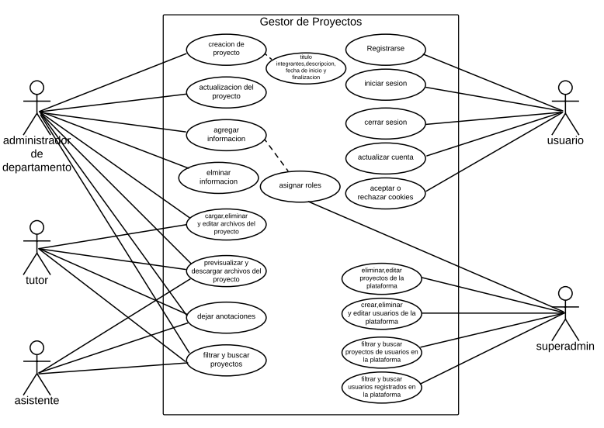

## 7.2 Diagrama de Clases:

**Figura 2**   
*Diagrama de Clases del Proyecto (Gestor de Proyectos V.1.0)*

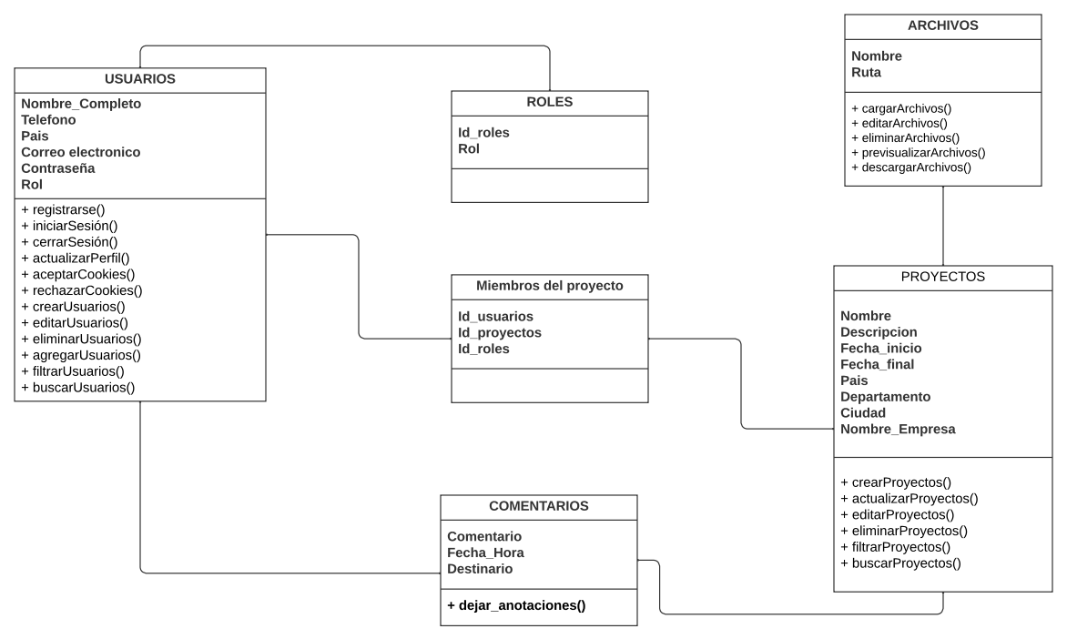

## 7.3 Diagrama de Entidad – Relación:

**Figura 3**   
*Diagrama Entidad - Relación del Proyecto (Gestor de Proyectos V.1.0)*

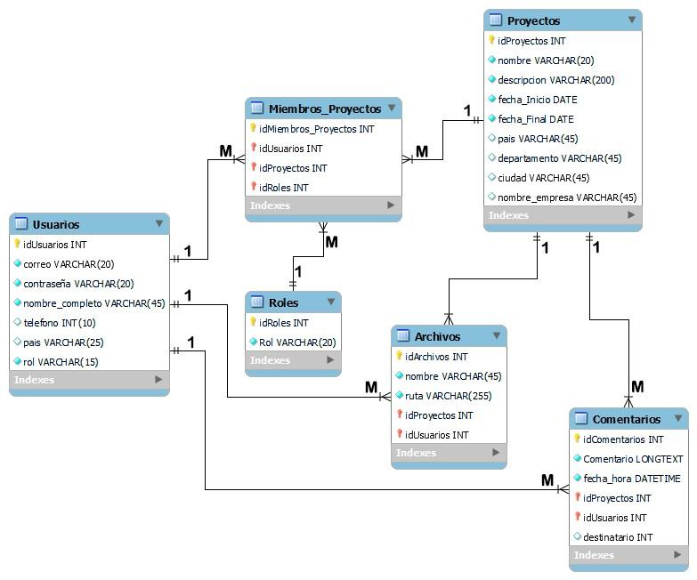

## 7.4 Diagrama de Objetos:

**Figura 4**   
*Diagrama de Objetos del Proyecto (Gestor de Proyectos V.1.0)*

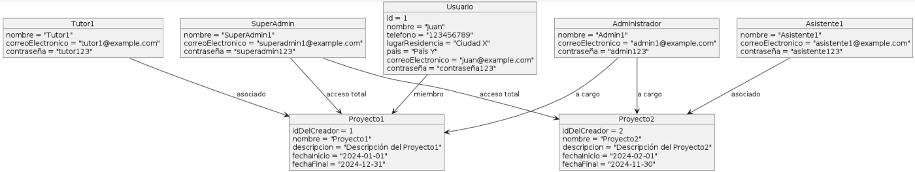

## 7.5 Diagrama de Estados:

**Figura 5**   
*Diagrama de Estados del Proyecto (Gestor de Proyectos V.1.0)*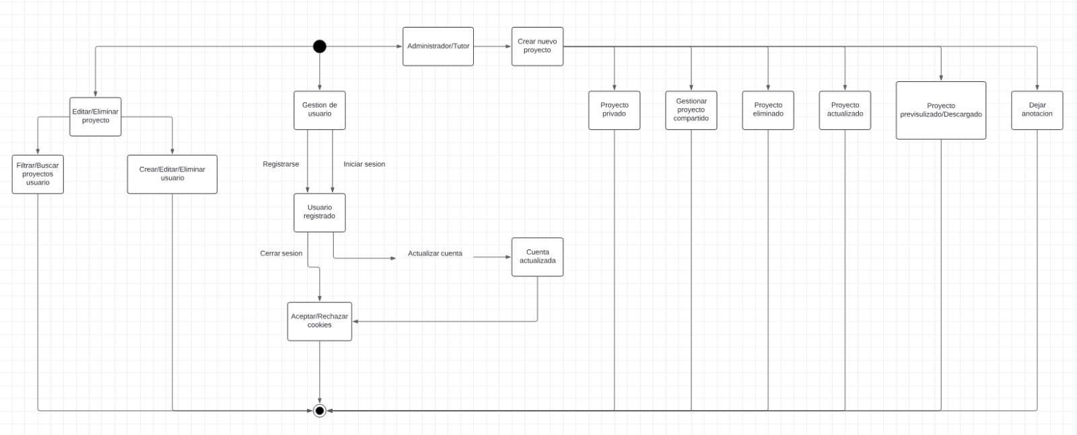

## 7.6 Diagramas de Secuencias:

**Figura 6**   
*Diagrama de Secuencias del Proyecto (Gestor de Proyectos V.1.0)*

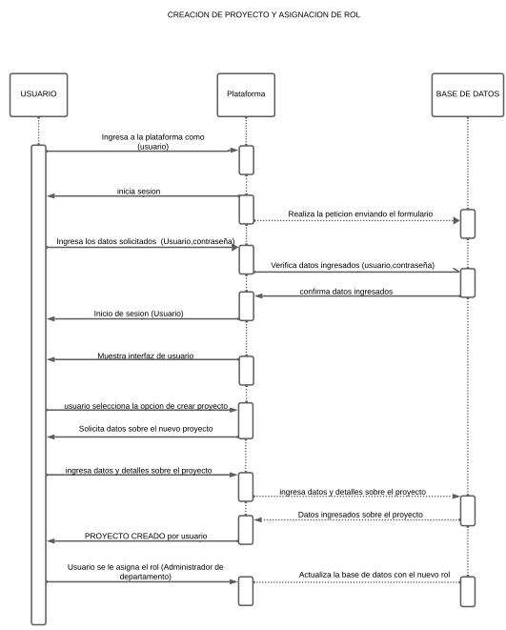

## 7.7 Diagramas de Actividades:

**Figura 7**   
*Diagrama de Actividades el Proyecto (Gestor de Proyectos V.1.0)*

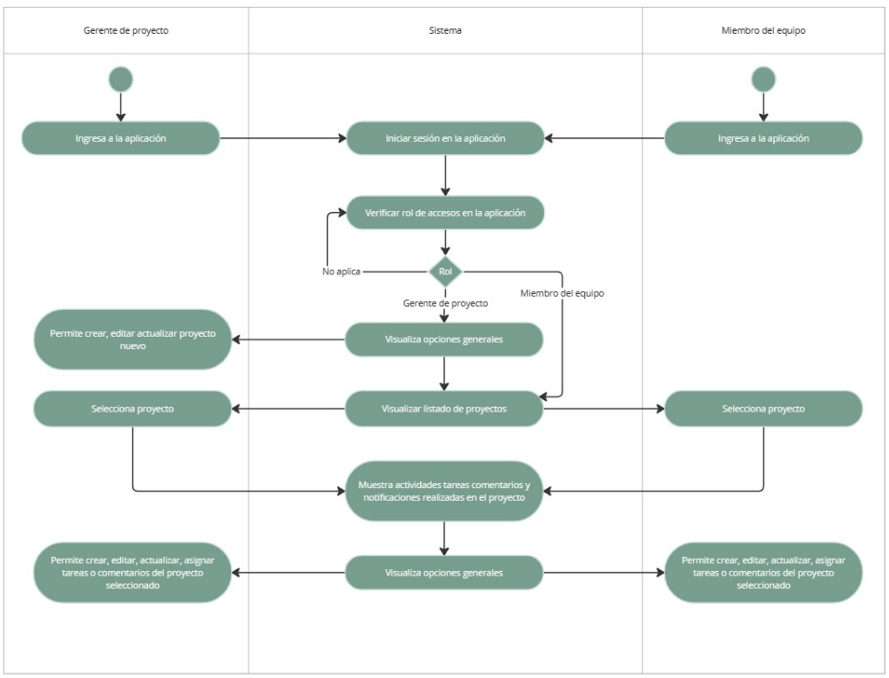

## 7.8 Diagramas de Colaboración:

**Figura 8**   
*Diagrama de Colaboración del Proyecto (Gestor de Proyectos V.1.0)*

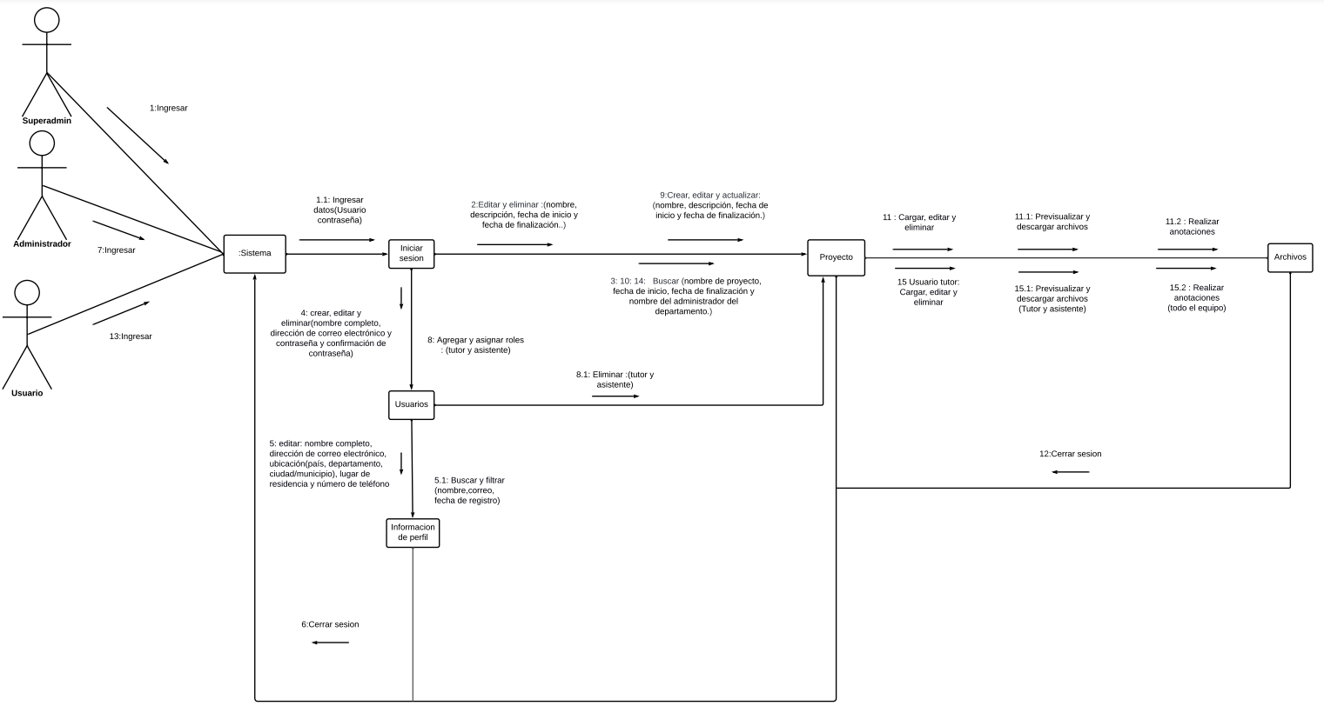

## 7.9 Diagramas de Componentes:

**Figura 9**   
*Diagrama de Componentes del Proyecto (Gestor de Proyectos V.1.0)*

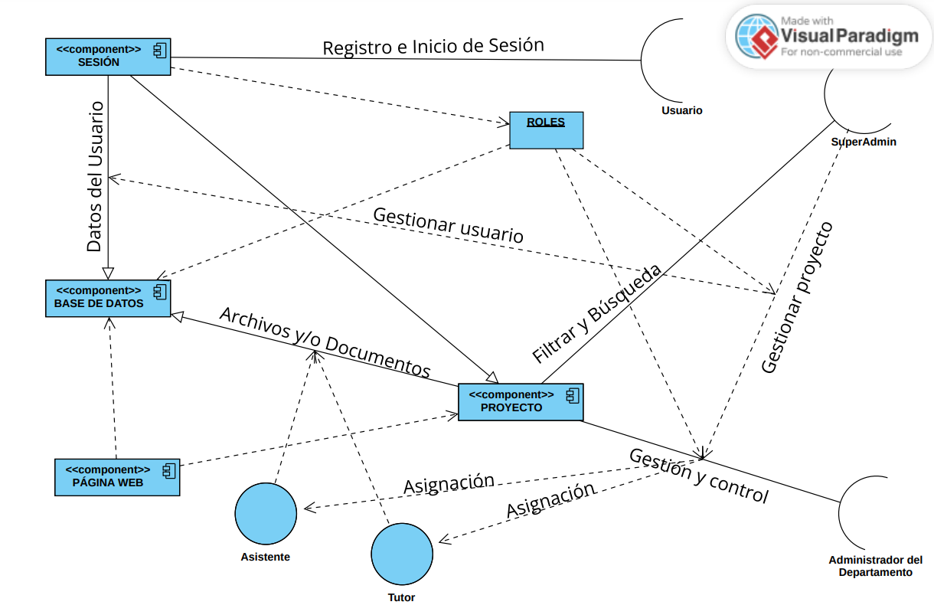

# 8. Arquitectura del Software:

**Figura 10**   
*Arquitectura Gestor de Proyectos V.1.0*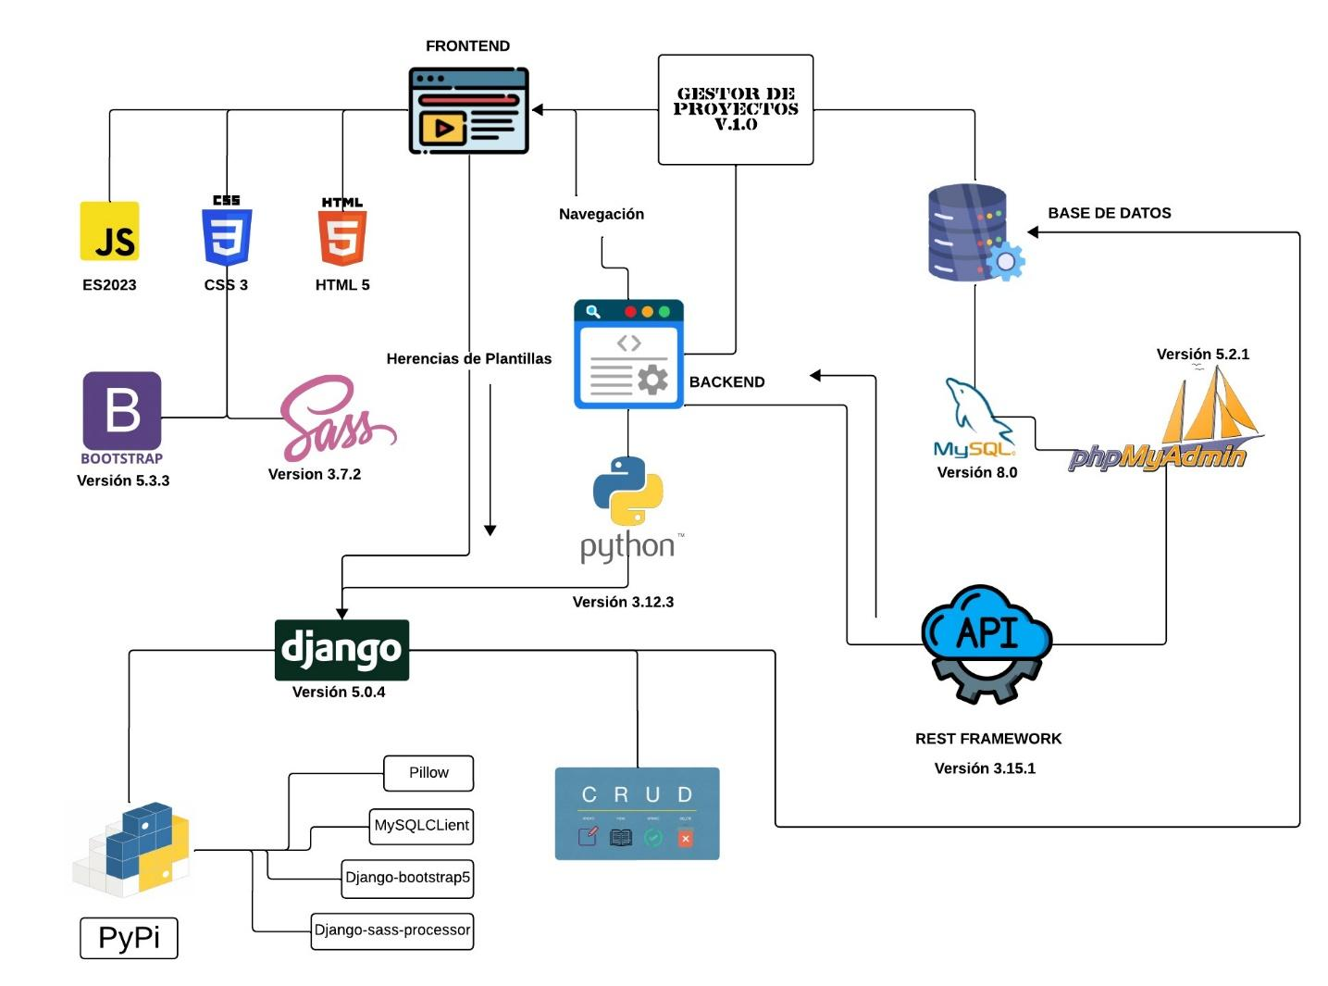

# 9. Requisitos del Sistema:

## 9.1 Hardware:

**Tabla 20**   
*Requisitos del Sistema (Hardware) Gestor de Proyectos V.1.0*

| **COMPONENTES** | **ESPECIFICACIONES** | **DESCRIPCION** |
| --- | --- | --- |
| **CPU** | Intel Xeon E-2278G | 8 núcleos y 16 hilos |
| **PLACA** | Supernicro X11SCM-F | Placa ideal para servidores |
| **RAM** | DDR4 2x16gb | 32GB |
| **ALMACENAMIENTO** | SSD NVMe M2 de 500GB, HDD SATA de 2TB | SSD para el sistema operativo, HDD para el almacenamiento de datos |
| **FUENTE DE ALIMENTACION** | Fuente de poder certificada 80 plus Gold 500w | Certificada 80 plus GOLD |
| **CHASIS** | Caja Rosewill Rack Cs Rsv-r4100u Server 4u | Caja para servidor |
| **REFRIGERACION** | Refrigeración Ventilada | FAN |
| **SISTEMA OPERATIVO** | Ubuntu Server o CentOS | Sistemas operativos Linux ideales para servidores web |
| **SERVIDOR WEB** | Apache | Gran flexibilidad, amplia documentación ideal para páginas web |

## 9.2 Software:

**Tabla 21**   
*Requisitos del Sistema (Software) Gestor de Proyectos V.1.0*

| Lenguajes | * HTML 5 * CSS 3 * SASS V.3.7.2 * JavaScript V.ES2023 * Python V.3.12.3 |
| --- | --- |
| Framework | * BOOSTRAP 5 V.5.3.3 * DJANGO V.5.0.4 |
| Repositorio | * Pypi |
| Librerías | * Pillow * MySQLClient * Django-bootstrap 5 * Django-sass-processor |
| Gestor de Bases de Datos | * PhpMyAdmin V.5.2.1 |
| Motor de Bases de Datos | * MySQL V.8.0 |
| API | * REST V.3.15.1 |

## 9.3 Almacenamiento de la Información:

**Tabla 22**   
*Requisitos del Sistema (Almacenamiento) Gestor de Proyectos V.1.0*

| Servicio de Hosting | Precio Mensual (COP) | Almacenamiento | Ancho de Banda | Características Adicionales |
| --- | --- | --- | --- | --- |
| BlueHost (Anual) | $136.250 | 250 GB SSD | 1TB |  |
| BlueHost (Mensual) | $22.500 | 30 GB SSD | 1TB |  |
| SiteGround | $40.000 | 50 GB SSD | 1TB | 1. Bases de datos ilimitadas 2. Dominio gratis |
| Hostinger | $180.000 | 220 GB SSD | Ilimitado | 1. Protección DDos 2. Dominio gratis |
| Dinahosting | $35.000 | 60 GB SSD | ilimitado | 1. Cuentas de correo limitadas |

# 10. Diseño de Interfaces Gráficas:

**Figura 11**   
*Propuesta de Paleta de Colores – Gestor de Proyectos V.1.0*

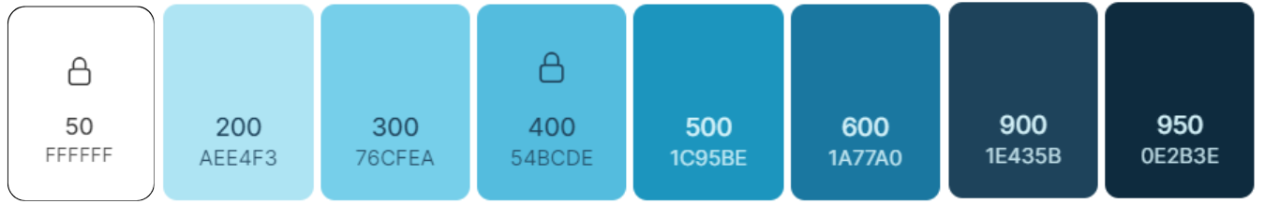

**Tabla 23**   
*Tabla de Colores - Gestor de Proyectos V.1.0*

| **COLOR** | **SELECCIÓN Y TIPO DE COLOR** |
| --- | --- |
|  | **Color Principal 🡪 #FFFFFF**  Este color se utiliza principalmente para los fondos de la página. Al ser un color neutral y luminoso, ayuda a crear un ambiente limpio y minimalista, lo que puede hace que el contenido sea más legible y fácil de ver. |
|  | **Color Secundario 🡪 #54BCDE**  Este color se utiliza para letras y textos en la página. El azul claro puede ser una excelente opción para el texto, ya que es fácil de leer y puede proporcionar un buen contraste con el fondo blanco. |
|  | **Color de Acento 🡪 #0E2B3E**  Este color se utiliza para títulos, botones, inputs, y otros elementos destacados en la página. El azul oscuro puede ayudar a resaltar estos elementos y a darles un aspecto más llamativo y atractivo. |

**Tabla 24**   
*Propuesta de Logo - Gestor de Proyectos V.1.0*

| **ISOTIPO** | **IMAGOTIPO** |
| --- | --- |
|  |  |

**Figura 12**   
*Propuesta de Diseño de Elementos – Gestor de Proyectos V.1.0*

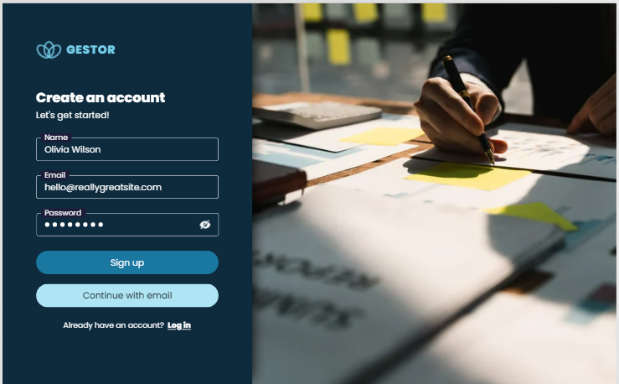

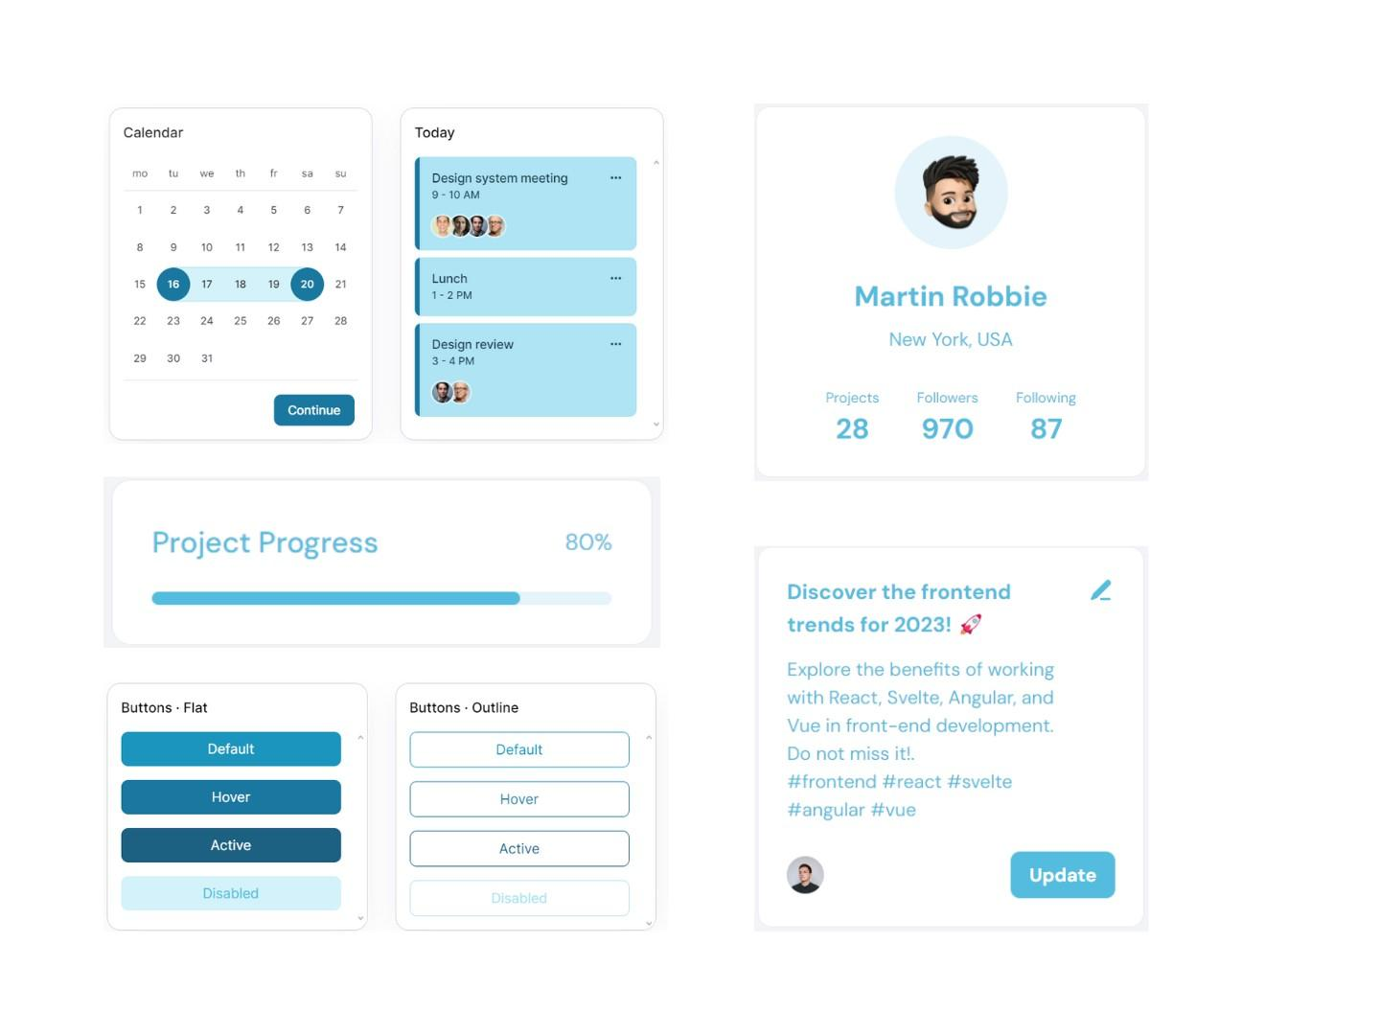

## 10.1 Interfaces Gráficas:

[Interfaces Gráficas](https://mockitt.wondershare.com/proto/n5egYO9Csdael7gZb7zPwv/sharing?view_mode=device%20#Mockup%20Gestor-%E5%88%86%E4%BA%AB)

**Figura 13**

Interfaz de layout y aceptación de cookies *– Gestor de Proyectos V.1.0*

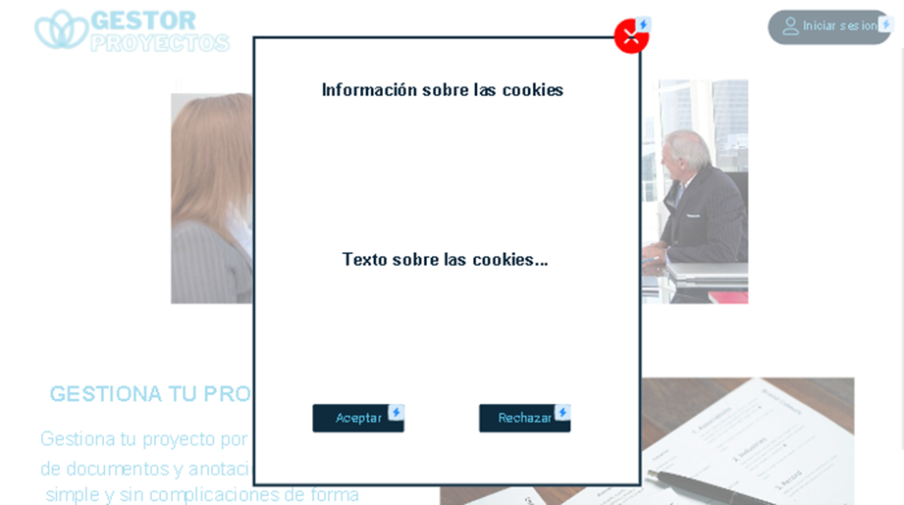

**Figura 14**

Interfaz de registro de usuario *– Gestor de Proyectos V.1.0*



**Figura 15**

Validación de creación de registro *– Gestor de Proyectos V.1.0*



**Figura 16**

Interfaz de inicio de sesión de los usuarios *– Gestor de Proyectos V.1.0*



**Figura 17**

Validación de inicio de sesión *– Gestor de Proyectos V.1.0*



**Figura 18**

Interfaz de vinculación de proyectos *– Gestor de Proyectos V.1.0*

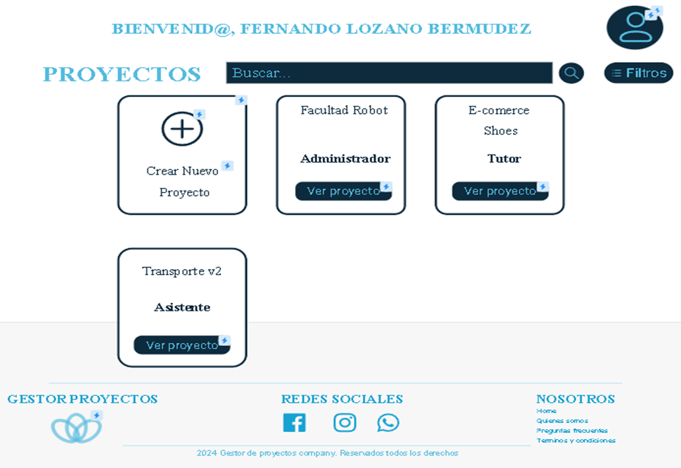

**Figura 19**

Interfaz de configuración de perfil *– Gestor de Proyectos V.1.0*

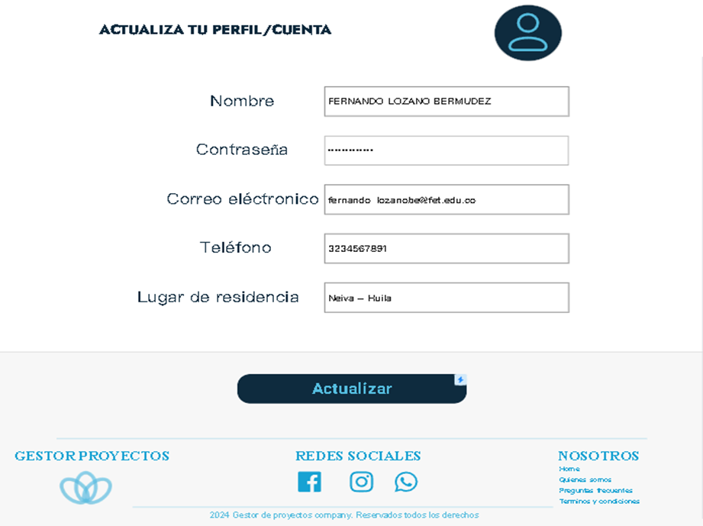

**Figura 20**

Interfaz de gestión de proyecto vista Administrador *– Gestor de Proyectos V.1.0*

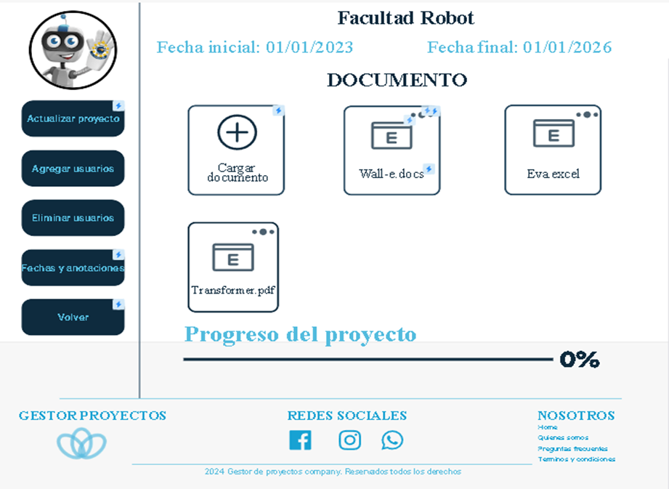

**Figura 21**

Detalles de documento vista administrador *– Gestor de Proyectos V.1.0*

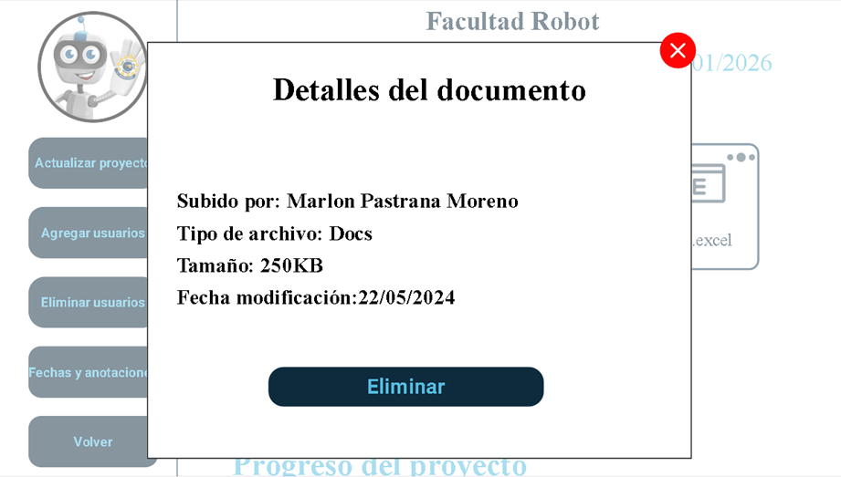

**Figura 22**

Previsualizacion de documento vista administrador*– Gestor de Proyectos V.1.0*

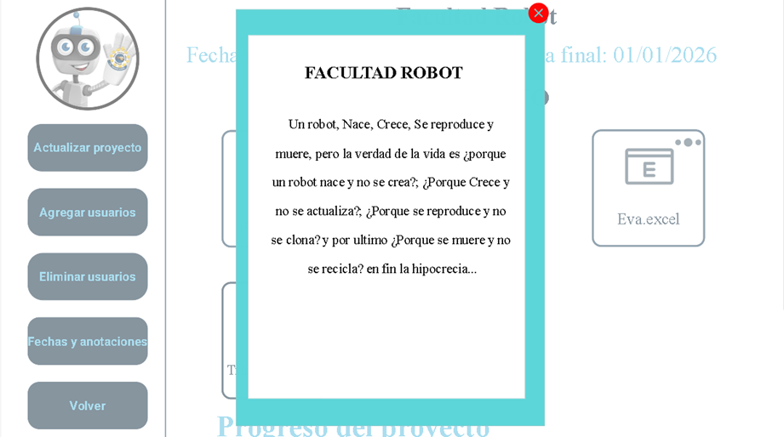

**Figura 23**

interfaz de carga de documento vista administrador *– Gestor de Proyectos V.1.0*

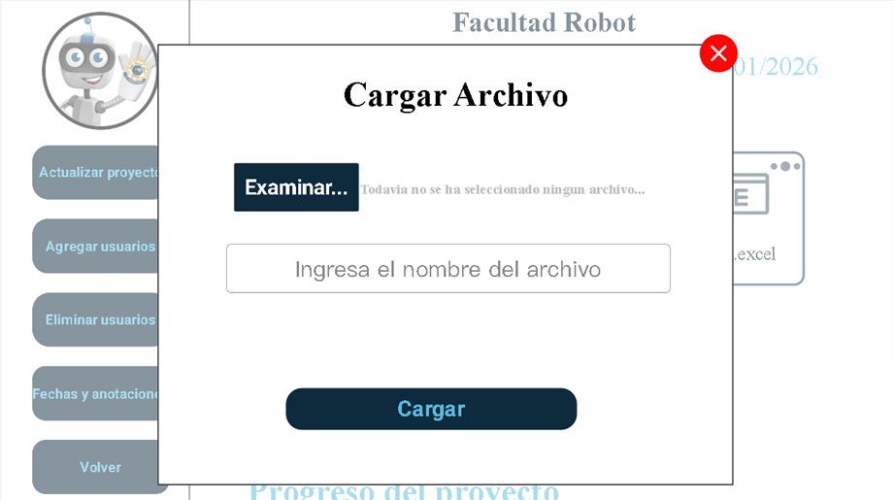

**Figura 24**

Interfaz actualización de proyecto vista administrador*– Gestor de Proyectos V.1.0*

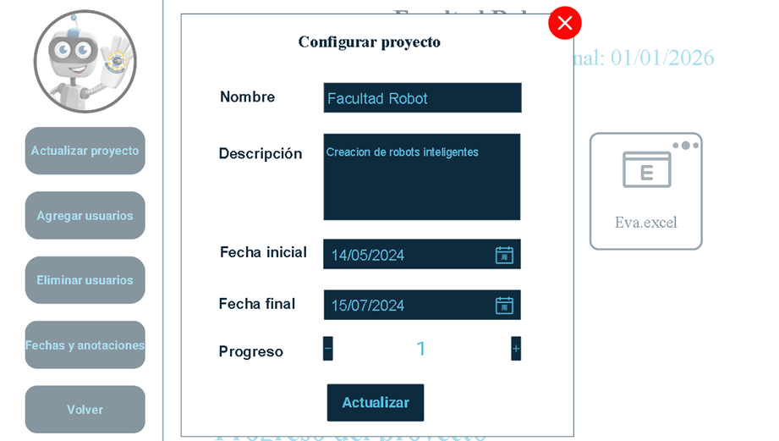

**Figura 25**

Interfaz de gestión de proyectos vista Tutor *– Gestor de Proyectos V.1.0*

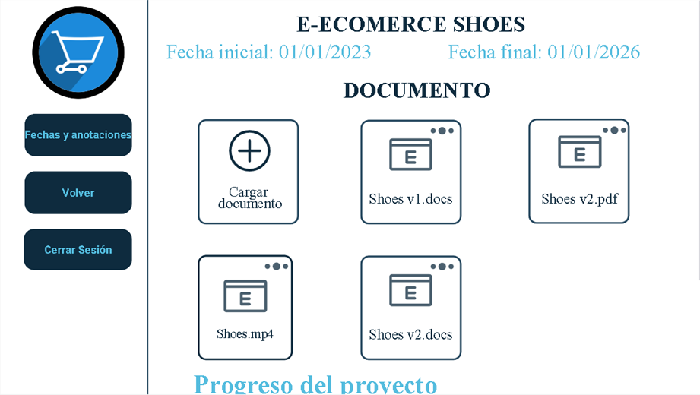

**Figura 26**

Detalles de documento vista tutor *– Gestor de Proyectos V.1.0*

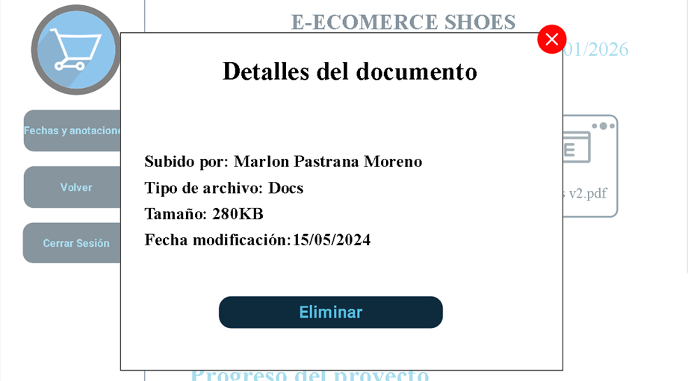

**Figura 27**

Previsualización de documento vista tutor *– Gestor de Proyectos V.1.0*

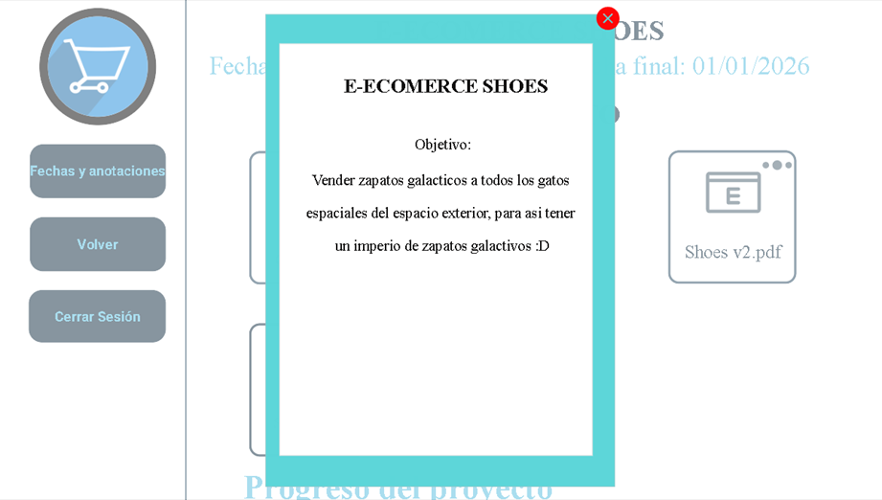

**Figura 28**

interfaz de carga documento vista tutor *– Gestor de Proyectos V.1.0*

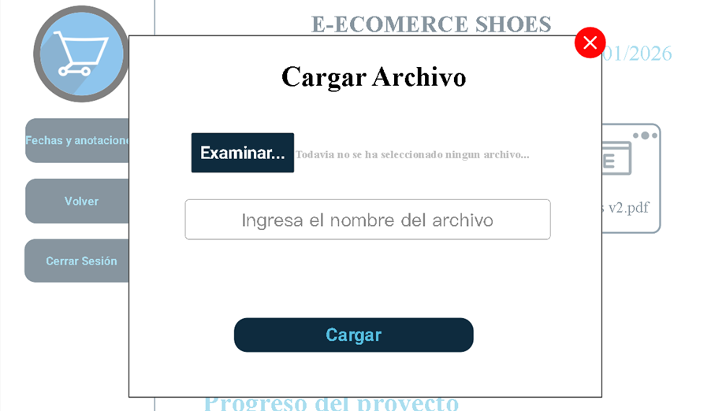

**Figura 29**

Fecha y anotaciones vista tutor *– Gestor de Proyectos V.1.0*

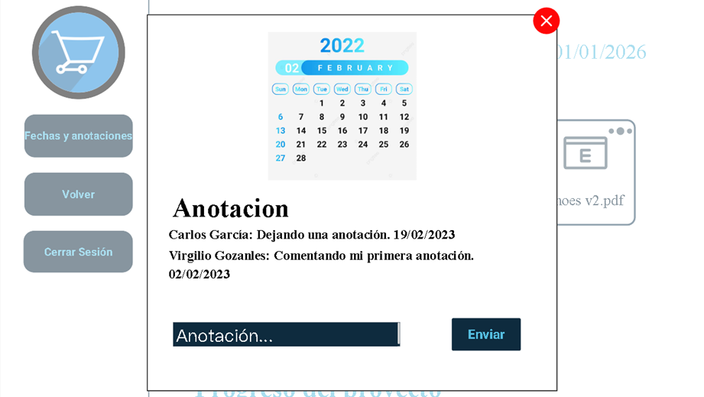

**Figura 30**

Interfaz de gestión de proyecto vista Asistente *– Gestor de Proyectos V.1.0*

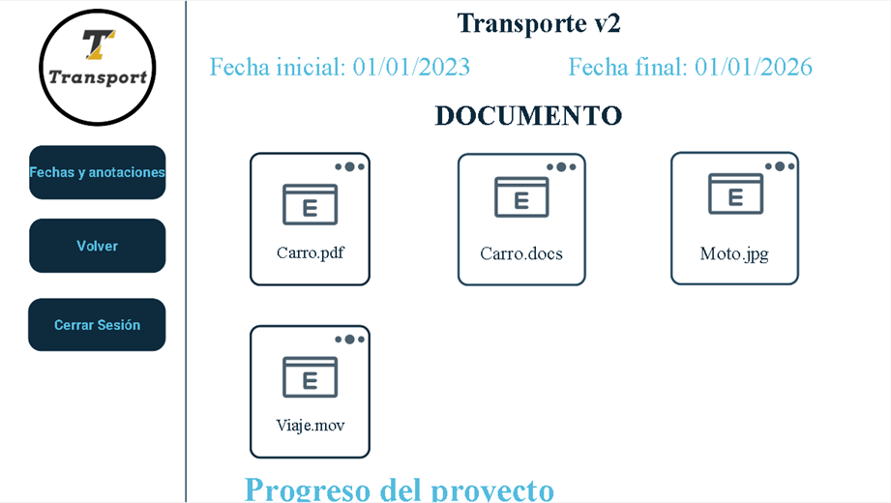

**Figura 31**

Detalle de documento vista asistente *– Gestor de Proyectos V.1.0*



**Figura 32**

previsualización de documento vista asistente *– Gestor de Proyectos V.1.0*



**Figura 33**

Interfaz carga de documento vista asistente *– Gestor de Proyectos V.1.0*



**Figura 34**

Fecha y anotaciones vista asistente *– Gestor de Proyectos V.1.0*



**Figura 35**

Vista de interfaz de superadmin *– Gestor de Proyectos V.1.0*



**Figura 36**

Interfaz de administración de proyectos del superadmin *– Gestor de Proyectos V.1.0*

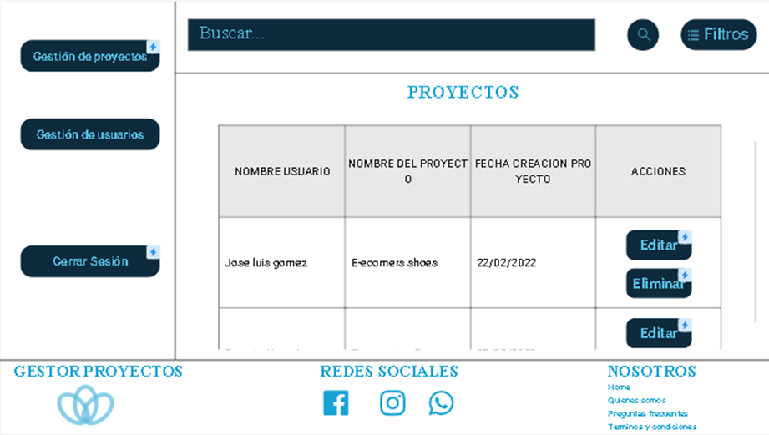

**Figura 37**

Interfaz de configuración editar y eliminar de proyectos *– Gestor de Proyectos V.1.0*

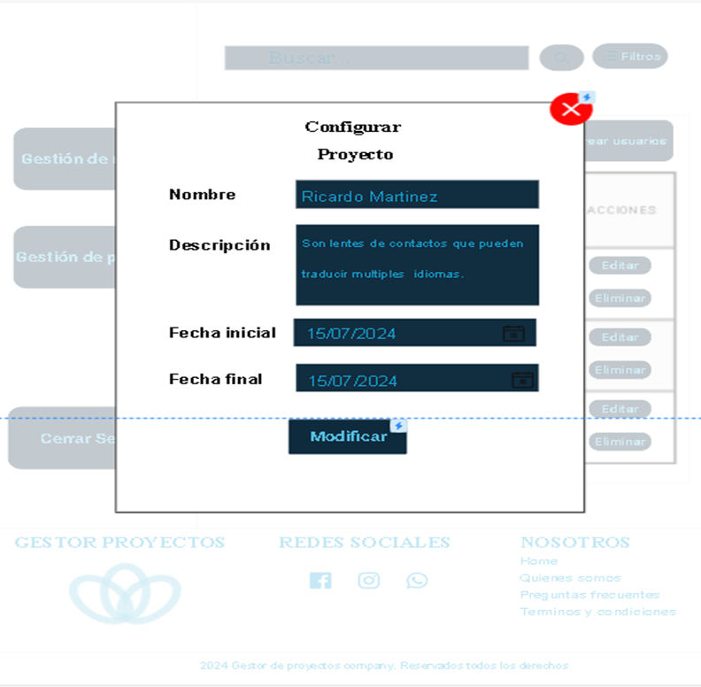

## 10.2 Diagrama de Conexión de Interfaces:

**Figura 38**  
*Diagrama de Conexión de Interfaces – Gestor de Proyectos V.1.0*

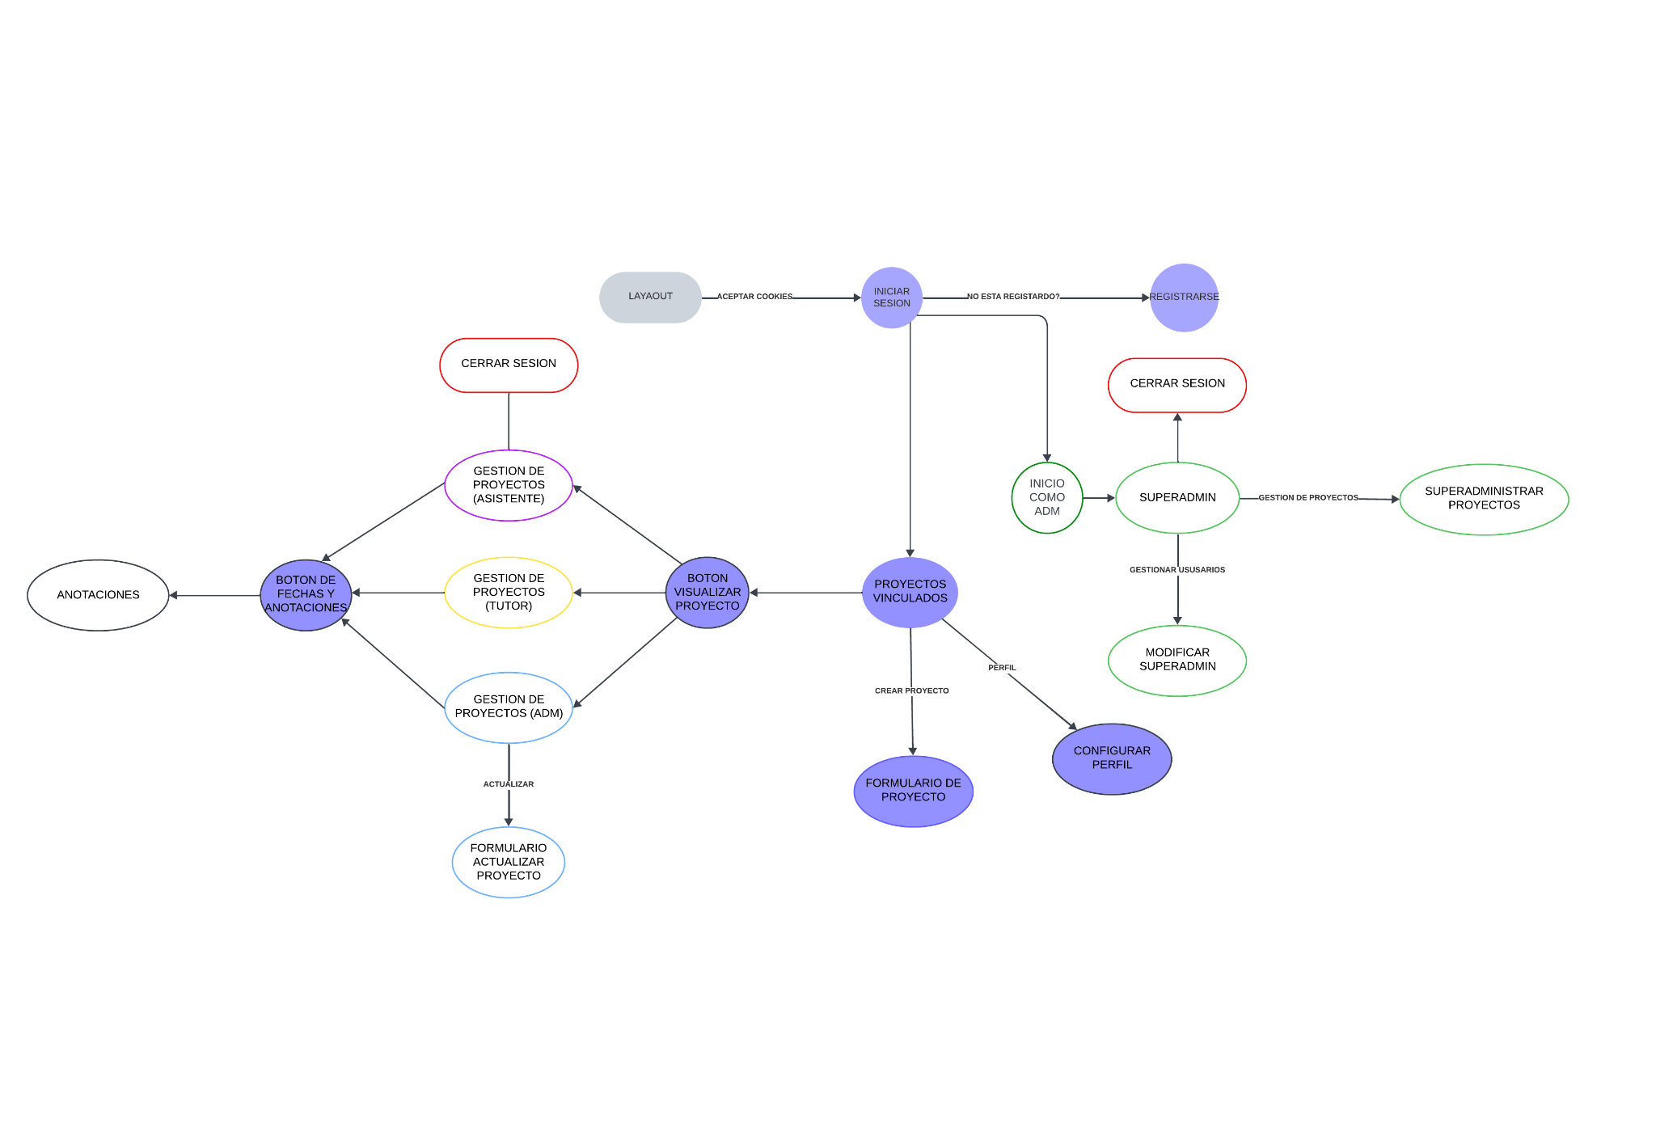

# 11. Cronograma de Desarrollo de Software:

**Figura 39**  
*Cronograma de Desarrollo de Software – Gestor de Proyectos V.1.0*

*(*[*DESARROLLO SOFTWARE*](https://www.canva.com/design/DAGFPRLLOXk/feqG_yp2pEdhcjoXs-I01g/edit?utm_content=DAGFPRLLOXk&utm_campaign=designshare&utm_medium=link2&utm_source=sharebutton)*)*

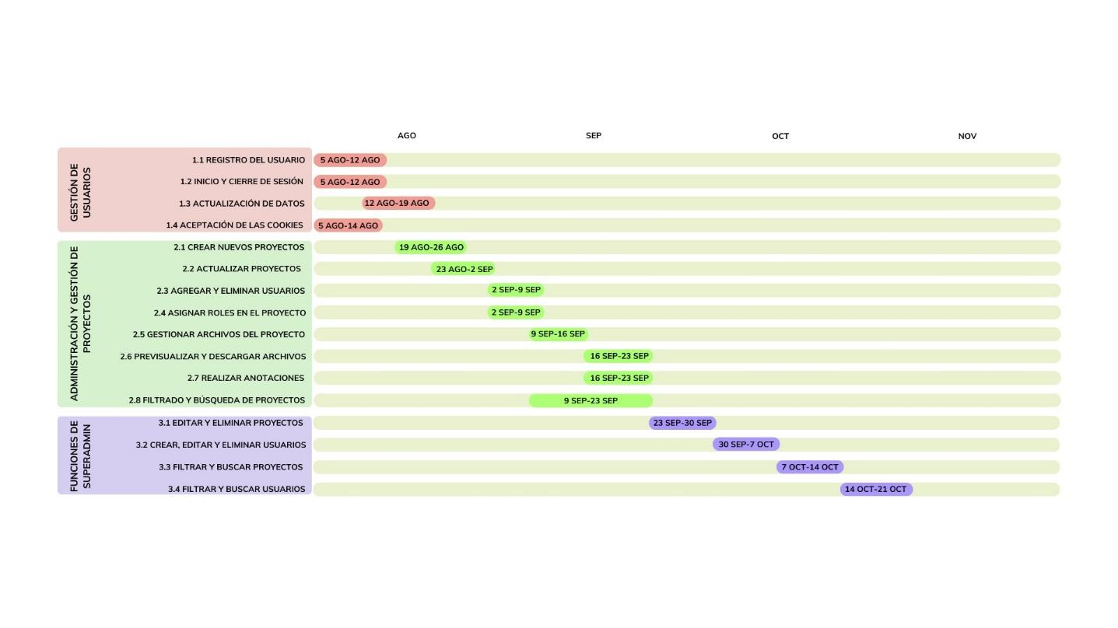

# 12. Cronograma de Ingeniería de Software:

**Link:** [Cronograma](https://docs.google.com/spreadsheets/d/10PyQCgNu4usCl31wLT8NF3hMNoTr1fqq/edit?usp=sharing&ouid=102564914631765314066&rtpof=true&sd=true).

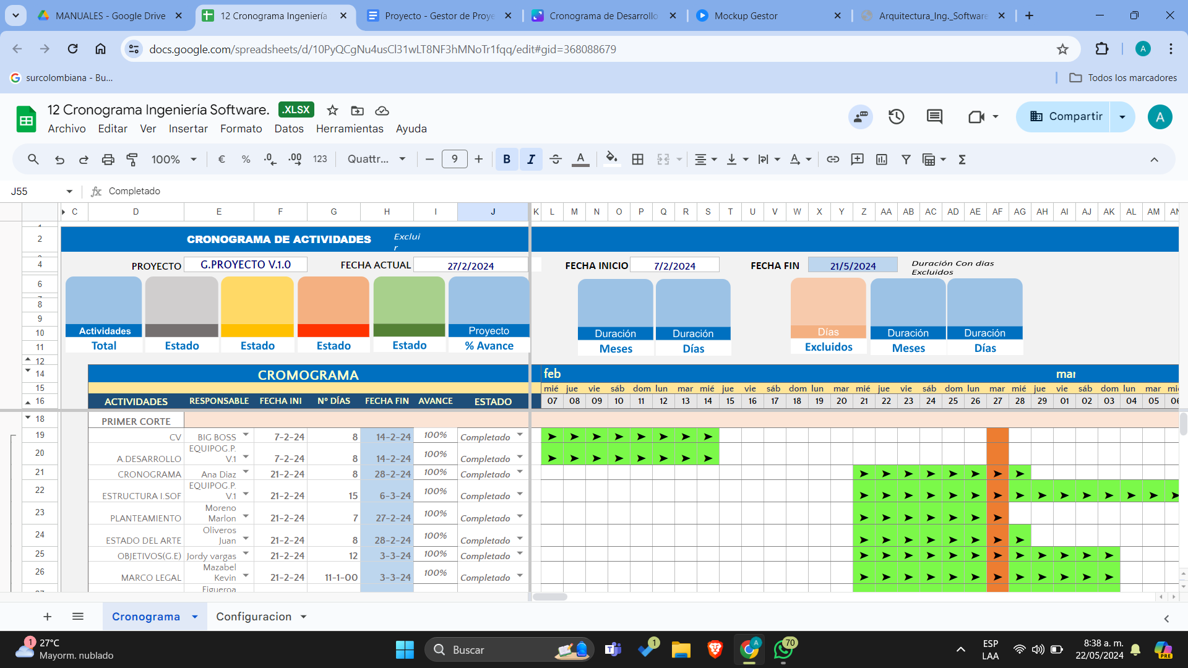

# 13. Bibliografía:

Ley 23 de 1982 - Gestor Normativo. (s. f.). Función Pública. <https://www.funcionpublica.gov.co/eva/gestornormativo/norma.php?i=3431>

Ley 29 de 1990 - Gestor Normativo. (s. f.). Función Pública. <https://www.funcionpublica.gov.co/eva/gestornormativo/norma.php?i=254>

Ley 527 de 1999 - Gestor Normativo. (s. f.). Función Pública. <https://www.funcionpublica.gov.co/eva/gestornormativo/norma.php?i=4276>

LEY 594 DE 2000 | Normatividad AGN. (s. f.). <https://normativa.archivogeneral.gov.co/ley-594-de-2000/>

Ley 599 de 2000 - Gestor Normativo. (s. f.). Función Pública. <https://www.funcionpublica.gov.co/eva/gestornormativo/norma.php?i=6388>

De Redacción Softimiza, E. (2020, 22 septiembre). Ley de licenciamiento de software en Colombia. Softimiza. <https://softimiza.co/blog/ley-sobre-software-legal-en-colombia>

Ley 1266 de 2008 - Gestor Normativo. (s. f.). Función Pública. <https://www.funcionpublica.gov.co/eva/gestornormativo/norma.php?i=34488>

Avance Jurídico Casa Editorial Ltda. (s. f.). Leyes desde 1992 - Vigencia expresa y control de constitucionalidad [LEY_1273_2009]. Avance Jurídico Casa Editorial Ltda., Senado de la República de Colombia. <http://www.secretariasenado.gov.co/senado/basedoc/ley_1273_2009.html>

Ley 1341 de 2009 - Gestor Normativo. (s. f.). Función Pública. <https://www.funcionpublica.gov.co/eva/gestornormativo/norma.php?i=36913>

Ley 1480 de 2011 – Gestor Normativo. (s. f.). Función Pública. <https://www.funcionpublica.gov.co/eva/gestornormativo/norma.php?i=44306>

Ley 1581 de 2012 – Gestor Normativo. (s. f.). Función Pública. <https://www.funcionpublica.gov.co/eva/gestornormativo/norma.php?i=49981>

Ley 1712 de 2014 – Gestor Normativo. (s. f.). Función Pública. <https://www.funcionpublica.gov.co/eva/gestornormativo/norma.php?i=56882>

Ley 1801 de 2016 – Gestor Normativo. (s. f.). Función Pública. <https://www.funcionpublica.gov.co/eva/gestornormativo/norma.php?i=80538>

Ley 1838 de 2017. (s. f.). Minciencias. <https://minciencias.gov.co/normatividad/ley-1838-2017>

Ley 1915 de 2018 – Gestor Normativo. (s. f.). Función Pública. <https://www.funcionpublica.gov.co/eva/gestornormativo/norma.php?i=87419>

Ley 1978 de 2019 – Gestor Normativo. (s. f.). Función Pública. <https://www.funcionpublica.gov.co/eva/gestornormativo/norma.php?i=98210>

Decreto 088 de 2022 – Gestor Normativo. (s. f.). Función Pública. <https://www.funcionpublica.gov.co/eva/gestornormativo/norma.php?i=175866>

Decreto 338 de 2022 – Gestor Normativo. (s. f.). Función Pública. <https://www.funcionpublica.gov.co/eva/gestornormativo/norma.php?i=181866>

Decreto 735 de 2013 – Gestor Normativo. (s. f.). Función Pública. <https://www.funcionpublica.gov.co/eva/gestornormativo/norma.php?i=52670>

Decreto 1078 de 2015 – Gestor Normativo. (s. f.). Función Pública. <https://www.funcionpublica.gov.co/eva/gestornormativo/norma.php?i=77888>

Decreto 1556 de 2022 – Gestor Normativo. (s. f.). Función Pública. <https://www.funcionpublica.gov.co/eva/gestornormativo/norma.php?i=191926>

Decreto 2364 de 2012 – Gestor Normativo. (s. f.). Función Pública. <https://www.funcionpublica.gov.co/eva/gestornormativo/norma.php?i=50583>

Decreto 4886 de 2011 – Gestor Normativo. (s. f.). Función Pública. <https://www.funcionpublica.gov.co/eva/gestornormativo/norma.php?i=66371>

GlobalSuite Solutions. (2023, marzo 20). ¿Qué es la norma ISO 27001 y para qué sirve? GlobalSuite Solutions. <https://www.globalsuitesolutions.com/es/que-es-la-norma-iso-27001-y-para-que-sirve/>

Icontec. (2023, 22 marzo). Certificación ISO/IEC 20000-1, Tecnología de la información. Sistemas de Gestión del Servicio. - Icontec. <https://www.icontec.org/eval_conformidad/certificacion-iso-iec-20000-1-tecnologia-de-la-informacion-sistemas-de-gestion-del-servicio-2/#:~:text=La%20norma%20ISO%2FIEC%2020000,exitosa%20de%20las%20normas%20ISO>.

Norma ISO 21500 Gestión de proyectos. (2021, enero 30). GRUPO ACMS Consultores. <https://www.grupoacms.com/norma-iso-21500.php>

Verity. (2022, julio 28). La ISO/IEC 9126: 2001: Características de la calidad de software - Verity. Verity - Servicios y soluciones innovadoras en el ámbito de las tecnologías de información. <https://www.verity.cl/que-es-norma-iso-iec-9126-2001/>

NORMAS ISO 25000. (s. f.). <https://iso25000.com/index.php/normas-iso-25000>

Que es ISO9001 y Como Obtener la Certificación ISO19001. (s. f.). NQA Certification Body. <https://www.nqa.com/es-co/certification/standards/iso-9001#:~:text=La%20ISO%209001%20establece%20la,facilitar%20la%20elecci%C3%B3n%20de%20proveedores>.

Certificación de cumplimiento de ISO/IEC 27018 | Google Cloud. (s. f.). Google Cloud. <https://cloud.google.com/security/compliance/iso-27018?hl=es#:~:text=ISO%2FIEC%2027018%20es%20una,informaci%C3%B3n%20personal%20identificable%20(IPI)>.

Rodrigues, N. (2021, agosto 3). PMBOK: qué es, para qué sirve, fases y herramientas. Hubspot.es. <https://blog.hubspot.es/sales/que-es-pmbok>

Resolución 3066 de 2011 Comisión de Regulación de Comunicaciones. (s. f.). Gov.co. <https://www.alcaldiabogota.gov.co/sisjur/normas/Norma1.jsp?i=42871>

Gobernación del Huila (s. f.). Plan de Desarrollo Huila Crece. <https://www.huila.gov.co/loader.php?lServicio=Tools2&lTipo=descargas&lFuncion=descargar&idFile=47749>

DigitalPartners. (s. f.). Nubity - ¿Que es Nubity?

Nubity es un equipo de es. <https://digitalpartners.ai/company/nubity/>

Navas, G. (2021, 7 octubre). Aprende a gestionar el tiempo que dedicas a tus tareas con Toggl. Trabajar Por el Mundo: Empleo, Formación, Teletrabajo. <https://trabajarporelmundo.org/toggl-herramienta-gestion-de-tiempo/>

Trabajarporelmundo. (2022, 3 marzo). Qué es Basecamp y cómo sacarle todo el partido a esta herramienta de gestión de proyectos. Trabajar Por el Mundo: Empleo, Formación, Teletrabajo. <https://trabajarporelmundo.org/basecamp-como-usarla/>

Atlassian. (s. f.). Bienvenido a Jira Software | Atlassian. <https://www.atlassian.com/es/software/jira/guides/getting-started/introduction#what-is-jira-software>

Urrutia, D. (2023, 18 octubre). Qué es Notion | Definición, ventajas y características. Arimetrics. <https://www.arimetrics.com/glosario-digital/notion>

Tailwind CSS Color Generator. (s/f). Uicolors.app. <https://uicolors.app/create>

1. Gobernación del Huila (s. f.). Plan de Desarrollo Huila Crece. https://www.huila.gov.co/loader.php?lServicio=Tools2&lTipo=descargas&lFuncion=descargar&idFile=47749
2. DigitalPartners. (s. f.). Nubity - ¿Que es Nubity?

   Nubity es un equipo de es. https://digitalpartners.ai/company/nubity/
3. Navas, G. (2021, 7 octubre). Aprende a gestionar el tiempo que dedicas a tus tareas con Toggl. Trabajar Por el Mundo: Empleo, Formación, Teletrabajo. https://trabajarporelmundo.org/toggl-herramienta-gestion-de-tiempo/
4. Trabajarporelmundo. (2022, 3 marzo). Qué es Basecamp y cómo sacarle todo el partido a esta herramienta de gestión de proyectos. Trabajar Por el Mundo: Empleo, Formación, Teletrabajo. https://trabajarporelmundo.org/basecamp-como-usarla/
5. Atlassian. (s. f.). Bienvenido a Jira Software | Atlassian. https://www.atlassian.com/es/software/jira/guides/getting-started/introduction#what-is-jira-software
6. Urrutia, D. (2023, 18 octubre). Qué es Notion | Definición, ventajas y características. Arimetrics. https://www.arimetrics.com/glosario-digital/notion
7. Ley 23 de 1982 - Gestor Normativo. (s. f.). Función Pública. https://www.funcionpublica.gov.co/eva/gestornormativo/norma.php?i=3431
8. Ley 29 de 1990 - Gestor Normativo. (s. f.). Función Pública. https://www.funcionpublica.gov.co/eva/gestornormativo/norma.php?i=254
9. Ley 527 de 1999 - Gestor Normativo. (s. f.). Función Pública. https://www.funcionpublica.gov.co/eva/gestornormativo/norma.php?i=4276
10. LEY 594 DE 2000 | Normatividad AGN. (s. f.). https://normativa.archivogeneral.gov.co/ley-594-de-2000/
11. Ley 599 de 2000 - Gestor Normativo. (s. f.). Función Pública. https://www.funcionpublica.gov.co/eva/gestornormativo/norma.php?i=6388
12. De Redacción Softimiza, E. (2020, 22 septiembre). Ley de licenciamiento de software en Colombia. Softimiza. https://softimiza.co/blog/ley-sobre-software-legal-en-colombia
13. Ley 1266 de 2008 - Gestor Normativo. (s. f.). Función Pública. https://www.funcionpublica.gov.co/eva/gestornormativo/norma.php?i=34488
14. Avance Jurídico Casa Editorial Ltda. (s. f.). Leyes desde 1992 - Vigencia expresa y control de constitucionalidad [LEY_1273_2009]. Avance Jurídico Casa Editorial Ltda., Senado de la República de Colombia. http://www.secretariasenado.gov.co/senado/basedoc/ley_1273_2009.html
15. Ley 1341 de 2009 - Gestor Normativo. (s. f.). Función Pública. https://www.funcionpublica.gov.co/eva/gestornormativo/norma.php?i=36913
16. Ley 1480 de 2011 – Gestor Normativo. (s. f.). Función Pública. https://www.funcionpublica.gov.co/eva/gestornormativo/norma.php?i=44306
17. Ley 1581 de 2012 – Gestor Normativo. (s. f.). Función Pública. https://www.funcionpublica.gov.co/eva/gestornormativo/norma.php?i=49981
18. Ley 1712 de 2014 – Gestor Normativo. (s. f.). Función Pública. https://www.funcionpublica.gov.co/eva/gestornormativo/norma.php?i=56882
19. Ley 1801 de 2016 – Gestor Normativo. (s. f.). Función Pública. https://www.funcionpublica.gov.co/eva/gestornormativo/norma.php?i=80538
20. Ley 1838 de 2017. (s. f.). Minciencias. https://minciencias.gov.co/normatividad/ley-1838-2017
21. Ley 1915 de 2018 – Gestor Normativo. (s. f.). Función Pública. https://www.funcionpublica.gov.co/eva/gestornormativo/norma.php?i=87419
22. Ley 1978 de 2019 – Gestor Normativo. (s. f.). Función Pública. https://www.funcionpublica.gov.co/eva/gestornormativo/norma.php?i=98210
23. Decreto 088 de 2022 – Gestor Normativo. (s. f.). Función Pública. https://www.funcionpublica.gov.co/eva/gestornormativo/norma.php?i=175866
24. Decreto 338 de 2022 – Gestor Normativo. (s. f.). Función Pública. https://www.funcionpublica.gov.co/eva/gestornormativo/norma.php?i=181866
25. Decreto 735 de 2013 – Gestor Normativo. (s. f.). Función Pública. https://www.funcionpublica.gov.co/eva/gestornormativo/norma.php?i=52670
26. Decreto 1078 de 2015 – Gestor Normativo. (s. f.). Función Pública. https://www.funcionpublica.gov.co/eva/gestornormativo/norma.php?i=77888
27. Decreto 1556 de 2022 – Gestor Normativo. (s. f.). Función Pública. https://www.funcionpublica.gov.co/eva/gestornormativo/norma.php?i=191926
28. Decreto 2364 de 2012 – Gestor Normativo. (s. f.). Función Pública. https://www.funcionpublica.gov.co/eva/gestornormativo/norma.php?i=50583
29. Decreto 4886 de 2011 – Gestor Normativo. (s. f.). Función Pública. https://www.funcionpublica.gov.co/eva/gestornormativo/norma.php?i=66371
30. GlobalSuite Solutions. (2023, marzo 20). ¿Qué es la norma ISO 27001 y para qué sirve? GlobalSuite Solutions. https://www.globalsuitesolutions.com/es/que-es-la-norma-iso-27001-y-para-que-sirve/
31. Icontec. (2023, 22 marzo). Certificación ISO/IEC 20000-1, Tecnología de la información. Sistemas de Gestión del Servicio. - Icontec. https://www.icontec.org/eval_conformidad/certificacion-iso-iec-20000-1-tecnologia-de-la-informacion-sistemas-de-gestion-del-servicio-2/#:~:text=La%20norma%20ISO%2FIEC%2020000,exitosa%20de%20las%20normas%20ISO.
32. Norma ISO 21500 Gestión de proyectos. (2021, enero 30). GRUPO ACMS Consultores. https://www.grupoacms.com/norma-iso-21500.php
33. Verity. (2022, julio 28). La ISO/IEC 9126: 2001: Características de la calidad de software - Verity. Verity - Servicios y soluciones innovadoras en el ámbito de las tecnologías de información. https://www.verity.cl/que-es-norma-iso-iec-9126-2001/
34. NORMAS ISO 25000. (s. f.). https://iso25000.com/index.php/normas-iso-25000
35. Que es ISO9001 y Como Obtener la Certificación ISO19001. (s. f.). NQA Certification Body. https://www.nqa.com/es-co/certification/standards/iso-9001#:~:text=La%20ISO%209001%20establece%20la,facilitar%20la%20elecci%C3%B3n%20de%20proveedores.
36. Certificación de cumplimiento de ISO/IEC 27018 | Google Cloud. (s. f.). Google Cloud. https://cloud.google.com/security/compliance/iso-27018?hl=es#:~:text=ISO%2FIEC%2027018%20es%20una,informaci%C3%B3n%20personal%20identificable%20(IPI).
37. Rodrigues, N. (2021, agosto 3). PMBOK: qué es, para qué sirve, fases y herramientas. Hubspot.es. https://blog.hubspot.es/sales/que-es-pmbok
38. Resolución 3066 de 2011 Comisión de Regulación de Comunicaciones. (s. f.). Gov.co. https://www.alcaldiabogota.gov.co/sisjur/normas/Norma1.jsp?i=42871